Міністерство освіти і науки України
Харківський національний університет радіоелектроніки
Факультет_Інформаційних радіотехнологій і технічного захисту інформації
(повна назва)
Кафедра________Радіотехнологій інформаційно-комунікаційних систем__
(повна назва)

КВАЛІФІКАЦІЙНА РОБОТА
Пояснювальна записка

рівень вищої освіти _______________другий (магістерський)_____________

_________________________ГЮІК.ХХХХХХ.001ПЗ____________________
(позначення документа)
ДОСЛІДЖЕННЯ ЕНЕРГЕТИЧНИХ ХАРАКТЕРИСТИК СИСТЕМИ БЕЗДРОТОВОЇ ЗАРЯДКИ ЕЛЕКТРОМОБІЛЯ__________________________
(тема)

Виконав:
студент _ІІ_ курсу, групи РПСКм-21-1____
_______________Сокіркаєв Д.В._________
(прізвище, ініціали)

Спеціальність 172 Телекомунікації та_______
радіотехніка____________________________
(код і повна назва спеціальності)
Освітня програма Радіоелектроні пристрої, __
системи та комплекси _____________________
( повна назва освітньої програми)

Керівник _________доц. Зарудний О.А.______
(посада, прізвище, ініціали)

Допускається до захисту
Зав. кафедри ___________ ___Цопа О.І.______
(підпис) (прізвище, ініціали)
2022 р.

Не містить відомостей заборонених до відкритого публікування.

Студент Сокіркаєв Д.В.

Керівник Зарудний О.А.

Харківський національний університет радіоелектроніки

Факультет_Інформаційних радіо технологій і технічного захисту інформації
Кафедра__Радіотехнологій інформаційно-комунікаційних систем_____________
Рівень вищої освіти___________другий (магістерський)__________________
Спеціальність___________ 172 Телекомунікації та радіотехніка________
(код і повна назва)
Освітня програма Радіоелектроні пристрої,системи та комплекси __________
(повна назва)

ЗАТВЕРДЖУЮ:
Зав. кафедри ______________
(підпис)
«_____»________________ 2022 р.

ЗАВДАННЯ
НА КВАЛІФІКАЦІЙНУ РОБОТУ
студентові__________________________Сокіркаєв Денис Вадимович_________________________________
(прізвище, ім’я, по батькові)

1. Тема роботи Дослідження енергетичних характеристик системи бездротової зарядки електромобіля затверджена наказом університету від _24_ жовтня______2022 р. № 1390Ст_______
2. Термін подання студентом роботи до екзаменаційної комісії _10_грудня 2022 р.
3. Вихідні дані до роботи _ виконати аналіз систем бездротової передачі енергії для зарядки електромобіля_ літературні джерела та електронні ресурси за темою кваліфікаційної роботи__________________________________________________________
4. Перелік питань, що потрібно опрацювати в роботі провести огляд методів бездротової передачі енергії, провести огляд бездротових зарядних пристроїв, переваги та недоліки електромобілів, аналіз бездротової зарядки електромобілів, провести моделювання системи управління безконтактної передачі енергії для електромобілів.__
5. Перелік графічного матеріалу із зазначенням креслеників, схем, плакатів, комп’ютерних ілюстрацій (п.5 включається до завдання за рішенням випускової кафедри) __________________________________________________________________________________________________________________________________________________________________________________________________________________________________________________________________________________________________________________________________________________________________________________________________________________________________________________________________________________________________________________________________________________________________________________________________________________________________________________________________________________________________________

6. Консультанти розділів роботи (п.6 включається до завдання за наявності консультантів згідно з наказом, зазначеним у п.1 )

Найменування розділу | Консультант  (посада, прізвище, ім’я, по батькові) | Позначка консультанта  про виконання розділу
Найменування розділу | Консультант  (посада, прізвище, ім’я, по батькові) | підпис | дата
Основна частина | доц. Зарудний О.А.

КАЛЕНДАРНИЙ ПЛАН
№ | Назва етапів роботи | Термін виконання етапів роботи | Примітка
1 | Ознайомлення із завданням | 01.09.2022 | виконано
2 | Уточнення ТЗ | 05.09-09.09.2022 | виконано
3 | Підбір літератури за темою роботи | 12.09-23.09.2022 | виконано
4 | Перший розділ | 03.10-21.10.2022 | виконано
5 | Другий розділ | 25.10-05.11.2022 | виконано
6 | Третій розділ | 07.11-25.11.2022 | виконано
7 | Оформлення презентаційного матеріалу | 26.11-27.11.2022 | виконано
8 | Підготовка до захисту | 28.11-03.12.2022 | виконано

Дата видачі завдання __1__ ___вересеня__2022 р.

Студент _________________________________ ______ Сокіркаєв Д.В._______
(підпис) ( прізвище, ініціали)
Kepiвник роботи __________________________ ______доц. Зарудний О.А.______
(підпис) (посада, прізвище, ініціали)

РЕФЕРАТ

Кваліфікаційна робота магістра складається з пояснювальної записки, що містить 61 сторінку тексту, 35 рисунків, 2 таблиць, 16 джерел посилання і 2 додатка.

ЕЛЕКТРОМОБІЛЬ. ЗАРЯДНІ СТАНЦІЇ. БЕЗКОНТАКТНА ПЕРЕДАЧА ЕНЕРГІЇ. ЕЛЕКТРОМАГНІТНА ІНДУКЦІЯ. МОДЕЛЮВАННЯ.

Об’єкт дослідження є станція безконтактної зарядки електромобілів.

Метод дослідження – описово-аналітичний.

Метою даної кваліфікаційної роботи магістра є схемотехнічна та математична розробка стацій безконтактної зарядки електромобілів.
В даній роботі виконано аналіз технології безконтактної передачі енергії. Розкрито перспективність, проблематика, а також принцип роботи і фізичні основи технології використання бездротових зарядних установок як основного джерела електроенергії. Показано схемотехнічні рішення передачі енергії для станцій безконтактної зарядки електромобілів. Здійснено аналіз впливу на здоров'я людини застосування безконтактних способів передачі енергії. Розроблено математичну модель системи безконтактної зарядки електромобіля з використанням пакета MATLAB.

ABSTRACT

The master's qualification work consists of an explanatory note containing 61 pages of text, 35 figures, 2 tables, 16 literary sources and 2 appendices

ELECTRIC CAR. CHARGING STATIONS. CONTACTLESS ENERGY TRANSMISSION. ELECTROMAGNETIC INDUCTION. SIMULATION.

The object of the study is a contactless charging station for electric cars.

The research method is descriptive and analytical

The purpose of this master's thesis is the schematic and mathematical development of contactless charging stations for electric vehicles.
In this work, an analysis of the technology of contactless energy transfer is performed. Prospects, problems, as well as the principle of operation and the physical foundations of the technology of using wireless chargers as the main source of electricity are disclosed. Schematic solutions for energy transfer for contactless charging stations for electric vehicles are shown. An analysis of the impact on human health of the use of non-contact methods of energy transmission was carried out. A mathematical model of the contactless electric car charging system was developed using the MATLAB package.

ЗМІСТ

ПЕРЕЛІК УМОВНИХ ПОЗНАЧЕНЬ, СИМВОЛІВ, ОДИНИЦЬ, СКОРОЧЕНЬ І ТЕРМІНІВ…………………………………………………. | 7
ВСТУП………………………………………………………………………. | 8
1 ОГЛЯД ТЕХНІЧНИХ РІШЕНЬ В ОБЛАСТІ ЕЛЕКТРОМОБІЛІВ І МЕТОДИ ЇХ ЗАРЯДКИ……………………………………………………. | 10
1.1 Загальні відомості про електромобіль……………………………… | 10
1.2 Переваги та недоліки електромобілів………………………………. | 11
1.3 Перспективи електромобілів………………………………………... | 12
1.4 Типи зарядок та способи передачі енергії електромобілям……….. | 13
1.5 Безконтактна передача енергії………………………………………. | 14
1.6 Метод передачі енергії з відривом………………………………….. | 15
1.6.1 Метод електромагнітної індукції………………………………... | 17
1.6.2 Метод магнітно-резонансної індукції…………………………… | 17
1.6.3 Метод електростатичної індукції………………………………... | 18
1.6.4 Світловий метод…………………………………………………... | 19
1.6.5 Метод мікрохвильового випромінювання………………………. | 20
1.6.6 Звуковий метод…………………………………………………… | 21
2 ПРИНЦИПИ ПОБУДОВИ ТА МЕТОДИКИ РОЗРАХУНКІВ ПРИСТРОЇВ БЕЗКОНТАКТНОЇ ЗАРЯДКИ ЕЛЕКТРОМОБІЛІВ……… | 23
2.1 Принцип дії бездротової передачі електроенергії на основі явища електромагнітної індукції………………………………………………... | 23
2.2 Індуктивно зв'язані елементи кола………………………………… | 24
2.3 Резонанс в індуктивно зв'язаних контурах………………………... | 27
2.4 Індуктивний метод як безконтактна передача енергії при зарядці електромобіля…………………………………………………………….. | 32
2.5 Векторна ілюстрація збудженого електромагнітного поля……….. | 36
2.6 Застосування індуктивного методу безконтактної передачі енергії електромобілям на проїзних частинах………………………………….. | 38
2.7 Безпека та вплив на здоров'я людини безконтактних способів передачі енергії…………………………………………………………... | 44
3 РОЗРОБКА СИСТЕМИ УПРАВЛІННЯ БЕЗКОНТАКТНОЇ ПЕРЕДАЧІ ЕНЕРГІЇ………………………………………………………... | 47
3.1 Автономний інвертор………………………………………………... | 47
3.2 Високочастотний трансформатор…………………………………… | 55
3.3 Зарядний пристрій…………………………………………………… | 58
3.4 Моделювання системи бездротової передачі енергії……………… | 60
ВИСНОВКИ…………………………………………………………………. | 65
ПЕРЕЛІК ДЖЕРЕЛ ПОСИЛАНЬ………………………………………….. | 67
ДОДАТОК А СЛАДЙИ ПРЕЗЕНТАЦІЇ…………………………………... | 69
ДОДАТОК Б ВІДОМОСТІ АТЕМТАЦІЙНОЇ РОБОТИ………………… | 77
ПЕРЕЛІК УМОВНИХ ПОЗНАЧЕНЬ, СИМВОЛІВ, ОДИНИЦЬ, СКОРОЧЕНЬ І ТЕРМІНІВ

ККД – коефіцієнт корисної дії;
НВЧ-випромінювач – надвисокочастотний випромінювач;
НАСА – Національне управління з аеронавтики і дослідженню космічного простору;
ЕРС – електрорушійна сила;
RFID-мітка – мітка радіочастотної ідентифікації (Англ. Radio Frequency IDentification);
ВООЗ – Всесвітня організація охорони здоров'я;
IEEE – Інститут інженерів з електротехніки та електроніки;
ICNIRP – Міжнародна комісія з неіонізуючих випромінюваннь (International Commission on Non-Ionizing Radiation Protection);
SAR – питомий коефіцієнт поглинання електромагнітної енергії (Specific Absorption Rate);
FCC – Федеральна комісія зв'язку (Federal Communication Commission);
ПНН – первинний перетворювач напруги;
АІН – автономний інвертор;
АЗП – автоматичний зарядний пристрій;
АБ – акумуляторна батарея;
ПК – пристрій керування;
ІРП – імпульсний регулятор напруги;
ВПС – вимірювальний перетворювач струму;
ВПН – вимірювальний перетворювач напруги.

ВСТУП

Хоча бездротова зарядка знаходиться ще на початковій стадії, у цієї технології все ж таки є великий потенціал зробити електромобілі більше зручними та практичними у використанні. Одним із головних недоліків, існуючих в даний час електромобілів, є нестача заряду акумулятора для тривалої їзди.
У даній магістерській роботі розкрито перспективність, проблематика, а також принцип роботи та фізичні основи технології використання бездротових зарядних установок як основного джерела електроенергії, замість стаціонарних зарядних станцій для поповнення заряду електромобілів.
Для ефективної бездротової передачі енергії система потрібно звернути увагу на такі параметри:
– відстань між котушками;
– співвідношення діаметрів котушок;
– розташування котушок.
Враховуючі розвиток сучасним систем для бездротової передачі електроенергії, тема кваліфікаційної роботи є актуальною, оскільки проводиться аналіз ефективності систем бездротової передачі енергії для найпоширенішого методу бездротової передачі електрики.
Метою роботи є проведення аналізу ефективності використання зарядних станцій у системах бездротової зарядки електромобілів, виявлення потенцiйних методів та режимів для пiдвищення продуктивностi сучасних систем бездротової зарядки для електромобілів.
Досліджено прості та реалізовані технології безконтактної передачі енергії. Показано та змодельовано схемотехнічні рішення бездротової передачі енергії. Відображено функціонуючий проект використання системи безпосередньо на дорогах загального користування.
В зв’язку з цим у роботi вирішувались наступні завдання:
– огляд основних методів та принципів бездротової передачі енергії;
– аналіз схемотехнічних рішень безконтактних зарядних станцій для електромобілів;
– моделювання та розрахунки параметрів бездротової системи передачі енергії.

1 ОГЛЯД ТЕХНІЧНИХ РІШЕНЬ В ОБЛАСТІ ЕЛЕКТРОМОБІЛІВ І МЕТОДИ ЇХ ЗАРЯДКИ

1.1 Загальні відомості про електромобіль

Електромобіль – це автомобіль, який рухається за допомогою електродвигуна, а не двигуна внутрішнього згоряння показаний на рис. 1.1-1.2. Живляться електромобілі від паливних елементів або акумуляторів, що заряджаються від звичайної домашньої мережі. Спочатку електроенергія приходить на електромагнітний роз'єм, потім під керуванням водія вона надходить до електродвигуна, який обертає колеса. Вал двигуна в електромобілях приєднаний безпосередньо до колеса, тому таким чином не потрібна коробка передач. І це друга відмінність електромобілів від бензинових авто[1].
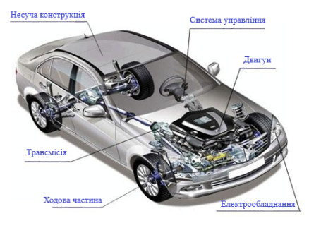
Рисунок 1.1 – Електромобіль та його основні частини

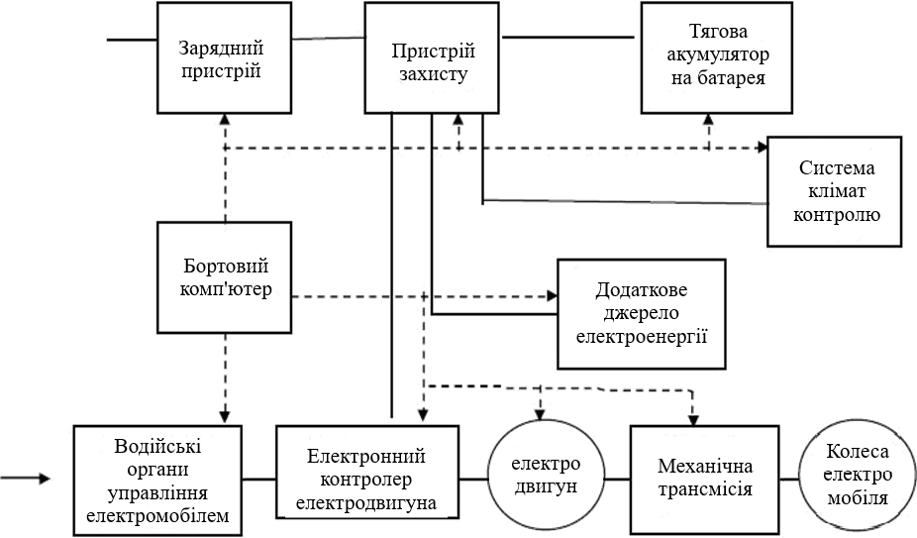
Рисунок 1.2 – Блок схема електромобіля

1.2 Переваги та недоліки електромобілів

Переваги у такого транспорту:
– екологічність та відсутність вихлопних газів. Електромобілі не використовують нафтопродукти, антифризні суміші, моторні та інші олії, отже, не відбувається викиду шкідливих вихлопних газів. Крім того, такий вид транспорту стає безпечнішим в експлуатації, оскільки максимально знижена його пожежо- та вибухонебезпечність;
– низька вартість обслуговування та експлуатації. Оскільки електроенергія в рази дешевша за паливо для автомобілів, економія для водія у фінансовому плані очевидна;
– високий показник ККД електродвигуна порівняно із бензиновим двигуном. ККД електродвигуна досягає 95%, в той час час як паливного двигуна – лише 45%;
– більш проста, доступна, надійна та безпечна конструкція автомобіля;
– можливість своєчасної підзарядки двигуна, як від високовольтного зарядного пристрою (зарядної станції), так і від звичайної домашньої електромережі;
– низький рівень шуму завдяки невеликій кількості рухливих частин автомобіля та механічної передачі.
Крім явних переваг, електромобіль має й недоліки:
– недосконалість електричних акумуляторів для електромобілів. У даний час перед виробниками стоїть завдання номер один – забезпечити масовий випуск ємних, безпечних та недорогих акумуляторів для електрокарів. Ті акумулятори, які використовуються в більшості моделей електрокарів, працюють тільки при дуже високих температурах, а також є достатньо дорогими через застосування дорогоцінних металів для їх виробництва;
– швидка втрата заряду. До того ж такі батареї дуже швидко втрачають заряд та вимагають постійної тривалої підзарядки; При цьому більшість енергії акумулятора витрачається не на їзду, а на обігрів/охолодження автомобіля, живлення бортових систем тощо;
– утилізація. Не менш важливим є питання безпечної утилізації електричних акумуляторів, адже багато з них містять отруйні речовини та навіть кислоти;
– можливе перевантаження мереж електропостачання при масовому заряді електричних акумуляторів;
– порівняно невеликий пробіг електромобілів на одній підзарядці акумулятора. У середньому одна батарея ємністю до 24 кВт/год дозволяє електрокару подолати відстань в 140-165 км. При використанні додаткових систем (кондиціювання, охолодження, радіо, перевезення додаткового вантажу) відстань може скоротитися до 85 км [2].

1.3 Перспективи електромобілів

Скільки б не говорили про користь розвитку електромобілів для екології, єдиною причиною їх поширення залишається економічна ситуація. Неминуче постійне подорожчання нафтопродуктів підштовхує людство на пошук нового джерела енергії для транспортування. І найперспективнішим тут виглядає електроенергія. Тому найближчими роками очікується впевнене зростання частки електрокарів у світовому транспорті.
Однак не варто очікувати на будь-який супер стрибок або бум, оскільки розвиток електротранспорту має низку складних проблем, які досі ще не вирішені. Тим не менш, електромобілі зробили величезний крок на шляху до комерціалізації галузі. Вони стали доступнішими споживачеві, різноманітність їх моделей збільшилася, а їх інфраструктура обслуговування постійно зростає.
Не менш важливим фактором, що впливає на перспективи розвитку електрокарів є державна підтримка. Дедалі більше країн надають покупцям екологічного транспорту різноманітну допомогу у вигляді субсидій, кредитів та лізингу. Це робить електромобіль набагато привабливіше з суто економічної точки зору.
Загалом, можна сказати, що ринок електрокарів знаходиться лише в початку свого шляху і на нього чекає неодмінне зростання. Інтенсивність цього зростання багато в чому залежить від динаміки нафтових цін. Однак постійне розвиток технологій та економічні реалії неминуче призведуть до того, що електромобілі стануть рівноцінними учасниками ринку, а можливо навіть на ньому домінуватимуть [2], [ 3].

1.4 Типи зарядок та способи передачі енергії електромобілям

Існують наступні режими заряджувальних систем:
Mode 1 – однофазна зарядка. Вважається найповільнішою зарядкою, так як видає потужність рівну звичайній побутовій розетці (до 240 В, до 16 А до 3,8 кВт).
Mode 2 – те саме, що і Mode 1, але з набагато кращими захисними характеристиками.
Mode 3 Type 1 – однофазна зарядка. Трохи швидше Mode 1, за рахунок зростання допустимої сили струму (до 240 В, до 32 А, до 7,7 кВт). Цього цілком достатньо для зарядки наприклад, Nissan Leaf, тому що вбудоване зарядний пристрій цього автомобіля має потужність до 7,7 кВт.
Mode 3 Type 2 – Трифазна зарядка змінним струмом. Найбільш поширений вид зарядки у Європі (до 63 А, до 43 кВт).
Важливе зауваження: навіть при тому, що Mode 3 Type 2 набагато потужніший, ніж Mode 3 Type 1, той же Nissan Leaf буде заряджатися за часом так само, як і на Mode 3 Type 1, так як вбудований зарядний пристрій автомобіля не дозволить "дати" автомобілю потужність понад 7,5 кВт.
Mode 4 – заряджання постійним струмом. На даний момент - це найбільш потужна зарядка, крім Tesla (до 600 В, до 400 А, до 240 кВт).
Насправді на ринку представлені зарядні станції Mode 4 до 100 кВт.
Tesla Supercharger - найбільш "швидка" зарядка, представлена ​​сьогодні на ринку. Має потужність до 130 кВт. Tesla Model S (80 кВт год) зарядиться за 35 хвилин.
На даний момент існує два основних способи передачі електромобілю енергії:
- зарядка від проводів, що працює за принципом тролейбуса, але не вимагає тривалої роботи постійного контакту з електромережею;
- бездротовий спосіб заряджання з використанням явища електромагнітної індукції [2], [3].

1.5 Безконтактна передача енергії

Бездротова передача електрики на відстані відома з тих пір, як у 1831 році Майкл Фарадей відкрив явище електромагнітної індукції.
На цьому принципі працює безліч приладів, проте масово використовувати його в побуті саме для передачі енергії без дротів людство почало лише наприкінці ХХ століття. А сьогодні ми стоїмо на порозі серйозного прориву, який зробить нас ще трохи вільнішим.
Експериментуючи з магнітами, Фарадей ставив собі конкретну мету: виробити електрику за допомогою магнетизму. Вчений сприймав магніти як джерело електроенергії – і його досліди увінчалися успіхом 29 серпня 1831 року, принаймні якщо вірити даті, зазначеній у щоденнику.
Фарадей довів, що при зміні магнітного потоку, що проходить через замкнутий контур, в останньому виникає електричний струм. Саме цей принцип і лежить сьогодні в основі більшості методів бездротової передачі електроенергії.
Використання електричної енергії як рушійної сили для індивідуального транспортного засобу полягає ще й у тому, що електромагнітна енергія може поширюватися безпосередньо в просторі без використання додаткових провідників та контактів [4].

1.6 Бездротові методи передачі енергії на відстані

Поняття «бездротова передача енергії» є збірним терміном, який відноситься до різних технологій для передачі енергії за допомогою електромагнітних полів. Такі технології, перш за все, характеризуються відстанню, яку вони можуть передавати потужність з максимальною ефективністю, а також використовуваним типом електромагнітної енергії: що змінюється в часі електричні та магнітні поля, радіохвилі, надвисокочастотні (НВЧ) випромінювання та видимі світлові хвилі. Можливі методи передачі бездротової передачі електроенергії представлені рисунку 1.3.
Бездротова передача енергії стосується численного різноманітності сфер застосування, у тому числі і бездротової зарядки акумуляторів. Останнім часом як виробник, так і споживач звернули увагу на можливість бездротової передачі енергії в установках, націлених на масового споживача, зокрема, на технологію бездротової зарядки акумуляторів.
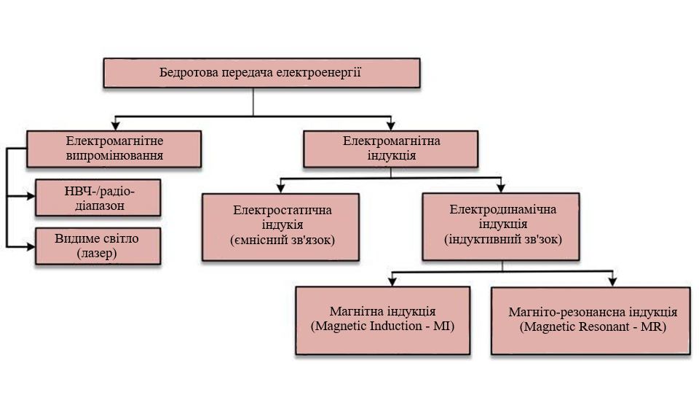
Рисунок 1.3 – Технології бездротової передачі енергії, які використовують для побудови пристроїв для зарядки акумуляторів

У загальному понятті, розглядаючи будь-який з методів бездротової передачі енергії, можна однозначно сказати, що схема здійснення передачі енергії заснована на передавальному елементі (антена або зв’язані котушки), підключеного до джерела живлення, та приймаючому елементі, підключеного до навантаження (рисунок 1.4) [4].
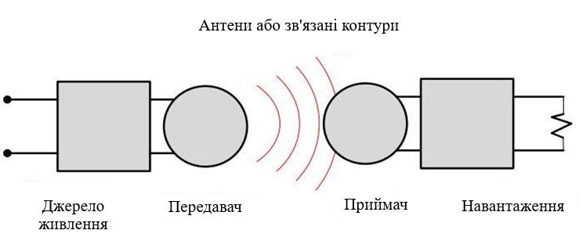
Рисунок 1.4 – Схема бездротового методу передачі енергії

1.6.1 Метод електромагнітної індукції

І тут використовується електромагнітне поле. Завдяки явищу взаємної індукції, на вторинній обмотці пристрою створюється наведений струм із первинної обмотки. Для ефективної взаємодії необхідно близьке розташування обмоток, тому що в іншому випадку більша частина енергії поля витрачається марно. Описаний пристрій є знайомий усім трансформатор. Дійсно, якщо обмотки не зв’язані фізично, та електрика передається бездротовим способом (рисунок 1.5).
Застосовується даний спосіб для зарядки мобільних пристроїв, медичних імплантатів та електромобілів. Крім того, метод знайшов застосування в технології радіочастотної ідентифікації (RFID) [5].

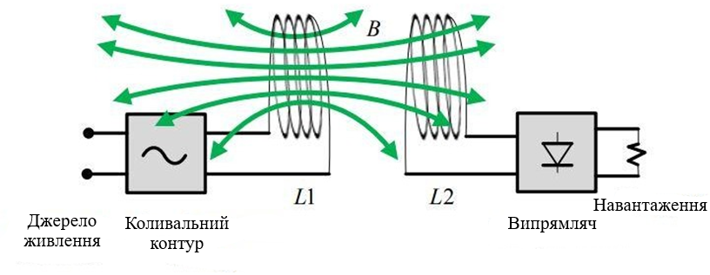
Рисунок 1.5 – Схема передачі енергії методом магнітної індукції

1.6.2 Метод магнітно-резонансної індукції

Даний метод відрізняється від наведеного вище методу в тому, що використання резонансу між двома котушками збільшує дальність передачі. Дійсно, при магнітно-резонансній індукції, що передає і котушка, що приймає, налаштовані на однакову частоту, тому амплітуда електромагнітних хвиль зростає, отже, передача енергії відбувається більш ефективно, ніж у методі електромагнітної індукції (рисунок 1.6).

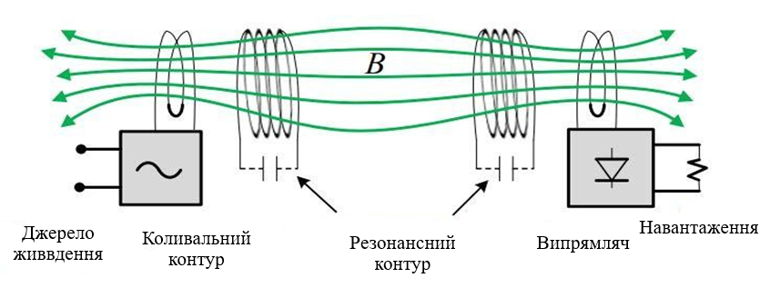
Рисунок 1.6 – схема передачі енергії методом магнітно-резонансної індукції

У зв'язку з цим, значна величина потужності передається між двома LC-котушками, налаштованими в резонанс, при відносно невисокий коефіцієнт зв'язку між ними. Зазвичай, що передаюча та приймаюча котушки являють собою спіраль, з одного або кількох одношарових витків [6].

1.6.3 Метод електростатичної індукції

Метод електростатичної індукції. Є процесом передачі енергії через діелектрик представлено на рис. 1.7. Метод було вперше застосовано Тесло для живлення бездротових ламп по повітрю (який є діелектриком). У майбутньому планується, що пристрої отримуватимуть енергію з повітря, за допомогою передавального терміналу. По суті, цей процес схожий із розрядом конденсатора.
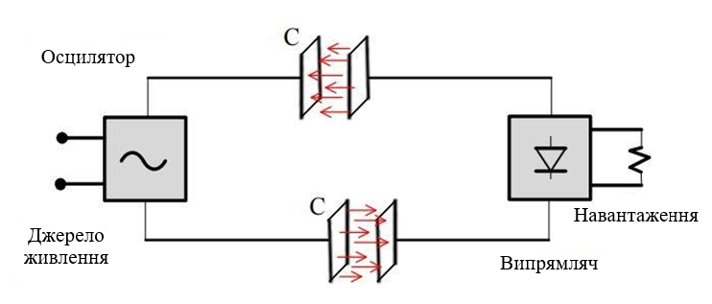
Рисунок 1.7 – Схема передачі енергії методом електростатичної індукції
1.6.4 Світловий метод

Електромагнітна індукція не єдиний метод передачі енергії на відстані, існують інші способи. У 2009 році у конкурсі NASA з бездротової передачі енергії перемогла технологічна група, використовуючи 500-ватний лазерний промінь рисунок 1.9. ККД передачі на 1 км становив близько 10%. Економним такий метод не назвати, і це при тому, що у технології є цілий ряд обмежень, починаючи від громіздкості та складності обладнання та закінчуючи тим фактом, що приймач повинен перебувати у зоні прямої видимості передавача.
Проте ця технологія дає можливість гарантовано передавати енергію на досить великі відстані, причому адресно – від крапки до крапки показано на рис. 1.8. Легко уявити ситуації, коли простіше не тягнути дроти на сотні метрів у несприятливих умовах, а просто встановити передавач та приймач і відправляти енергію безпосередньо. Перед цією технологією відкриваються перспективи у космічній галузі (саме тому нею цікавиться NASA) [6].

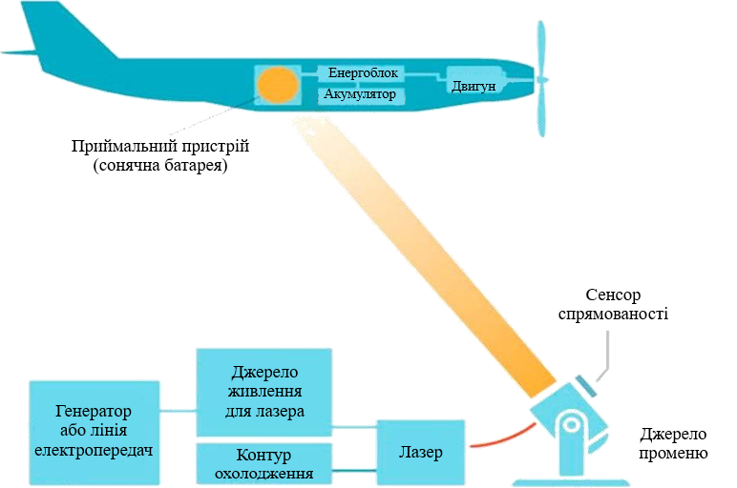
Рисунок 1.8 – Схема передачі енергії безпілотнику за допомогою лазера.

А компанія PowerBeam вже сьогодні готова здійснити бездротове освітлення квартир, зарядку телефонів та великих побутових приладів. Їхня методика заснована на інфрачервоному лазерному промені, що переносить електроенергію від передавача до приймача. PowerBeam пропонує три варіанти передачі:
- передача 100 мВт (навушники, ігрові контролери, датчики диму);
- передача 2,5 Вт (смартфони, нетбуки, бездротові колонки);
- передача 10 Вт (ноутбуки, LED-телевізори, цифрові фоторамки).
Технологія дозволяє живити пристрої на відстані до 30 м. У випадку, якщо на шляху променя стане людина чи тварина, зворотній зв'язок (менш потужний промінь від приймача до передавача) автоматично вимкне живлення [7].

1.6.5 Метод мікрохвильового випромінювання

Застосування надвисоких частот передачі електроенергії – це відносно нескладно. Будь-який власник мікрохвильової печі може (з ризиком для приладу та пробок) покласти в камеру металевий предмет – наприклад, просту сталеву вилку – і побачити, як іскритимуть зубці. Але застосовувати цей ефект можна не тільки для небезпечних фокусів, а й на благо всього людства: на даний момент розробляється кілька глобальних проектів, у яких передбачається розгортання у космосі станцій що акумулюють сонячну енергію і передають її на Землю у вигляді вузького пучка мікрохвиль.
Подібний принцип неодноразово демонструвався у лабораторії.
Відомий досвід американського фізика Вільяма Брауна, який у 1976 році передав НВЧ-пучком енергію (рисунок 1.10) потужністю 30 кВт на відстань понад 1,5 км.
Як приймач при такому методі застосовується так звана ректена (rectifying antenna, антена, що випрямляє), здатна перетворювати енергію хвилі в електроенергію (рисунок 1.9). Але є у цього методу недоліки. Наприклад, щоб передати з орбіти 5 ГВт, доведеться побудувати нагорі передавальну антену діаметром в 1 км, а на Землі – 10-кілометровий приймач.
Технології передачі електрики за допомогою інфрачервоного лазера та ультразвуку, швидше за все, розвиватимуться і напевно знайдуть свої вузькі ніші – цілком можливо, навіть у побуті. Орбітальні супутники з величезними сонячними батареями вимагатимуть іншого підходу – там уже матиме значення можливості прицільної передачі електроенергії, а значить, у справу вступлять НВЧ чи лазер. Ідеального рішення поки що не існує, але є багато варіантів, кожен з яких має свої переваги та недоліки [8].
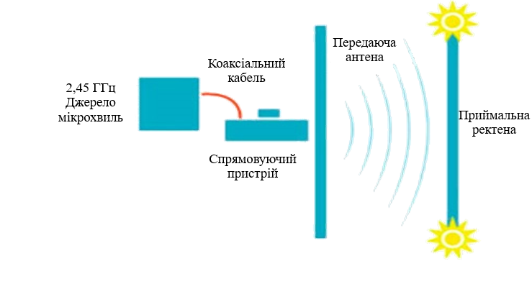
Рисунок 1.9 – Схема досвіду Вільяма Брауна з передачі енергії за допомогою мікрохвиль

1.6.6 Звуковий метод

У червні 2011 року дві студентки Пенсільванського університету – Мередіт Перрі та Нора Дуек – продемонстрували на технічній конференції D9, що проводиться The Wall Street Journal, спосіб передачі електрики за допомогою ультразвуку. Поки що результати не надто вражають: їм вдалося передати корисну потужність всього в 0,25 Вт на відстань трохи менше одного метра. Крім того, ця енергія «транслюється» не адресно, а широким променем і під час презентації автори вказали, що найкращим місцем для встановлення передавача буде стелі кімнати. Проте цей спосіб має цікаві перспективи.
Він безпечний для людини і може використовуватись у тих випадках, коли інші способи неможливі – наприклад, у рідких провідних середовищах, скажімо, для живлення різних датчиків на дні акваторії чи імплантатів у людському організмі представлений на рис. 1.10.
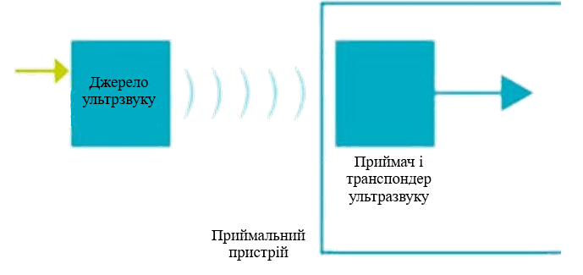
Рисунок 1.10 – Схема передачі енергії за допомогою ультразвуку

На даний момент технологія вже отримала назву – uBeam, створена однойменною компанією і проводяться дослідження, причому деякі джерела (у тому числі журнал Forbes та керівництво агентства DARPA) вважають їх багатообіцяючими. Передбачається, що найближчим часом буде досягнуто потужність передачі 25 Вт [9].
Висновки по розділу:
- проведено огляд основних методів та принципів бездротової передачі енергії;
- проведено огляд принципу роботи електромобілів;
- було розглянуто експериментальні реалізації бездротової передачі енергії в сферах медицини, авіоніки та електротехніки.
2 ПРИНЦИПИ ПОБУДОВИ ТА МЕТОДИКИ РОЗРАХУНКІВ ПРИСТРОЇВ БЕЗКОНТАКТНОЇ ЗАРЯДКИ ЕЛЕКТРОМОБІЛІВ

2.1 Принцип дії бездротової передачі електроенергії на основі
явища електромагнітної індукції

Кожен із перерахованих вище методів передачі електроенергії має свої особливості, проте використання бездротових технологій передачі електроенергії у вигляді явища електромагнітної індукції набули найбільшого поширення в електротехніці.
Залежно від того, де розташоване джерело випромінювання, область поширення електромагнітного поля можна розділити на дві основні зони: ближня та дальня зони. Ближня зона – зона індукції, обмежується відстанню, що дорівнює λ / 2π , де λ – довжина хвилі (рисунок 2.1).
Також на межі розділу ближньої та дальньої зон існує перехідна проміжна зона, де зона індукції, тобто ближня зона переходить у зону випромінювання.
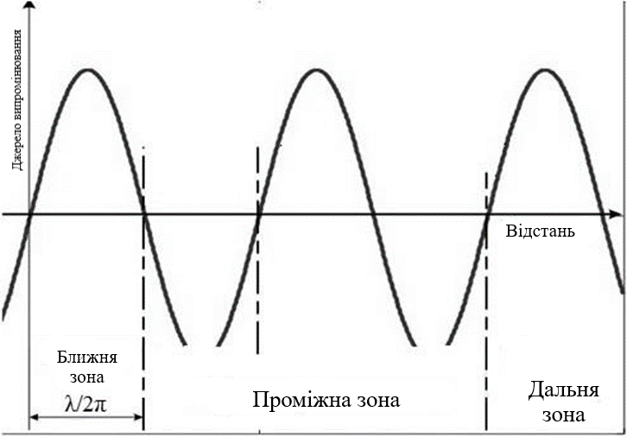
Рисунок 2.1 – Розповсюдження електромагнітних хвиль.
Протяжність ближньої зони розраховується за формулою [9]:

$λ=\frac{c}{f},$ (2.1)
де, c – швидкість світла, що дорівнює м/с;
f – частота поширення електромагнітної хвилі, Гц.

Наприклад, при частотах електромагнітної хвилі 1, 10 та 100 МГц протяжність ближньої зони складе приблизно 300, 30 та 3 м відповідно. Розглянемо докладніше явище електромагнітного індукції, що використовується в системах бездротової передачі енергії від джерела живлення до приймача на прикладі індуктивно пов'язаних елементів кола.
Передачу енергії можна подати у вигляді двох індуктивно пов'язаних котушок.
Коли електричний струм у першій котушці змінюється, змінний струм створює змінне магнітне поле. Друга котушка в доступному для нього магнітному полі буде відчувати ці зміни магнітного поля як зміни пов'язаного з ним магнітного потоку dΦ_{B}/dt. Електрорушійна сила, що виникає у другій петлі, називається індукованою ЕРС чи ЕРС трансформатора. Якщо два кінці цієї петлі зв'язати через електричне навантаження, через неї потече струм.

2.2 Індуктивно зв’язані елементи кола

За наявності в безпосередній близькості двох котушок індуктивності в останній котушці завдяки індукції буде з'являтися електрорушійна сила (ЕРС) взаємоіндукції, яка визначається за законом Фарадея. Таким чином, між котушками встановиться індуктивний зв'язок (рисунок 2.2).
Система складається з первинного кола L₁ (джерело живлення) та вторинного кола L₂ (приймальна котушка) показані на рис. 2.2. При протіканні змінного струму в первинного кола створюється магнітне поле, яке у свою чергу індукує напругу в приймальному колі, яке використовують як джерела енергії для заряджання акумуляторів або живлення пристроїв.
У міру видалення приймальної котушки від джерела живлення основна частина магнітного поля розсіюється і не пронизує лініями магнітного поля приймальну котушку. Таким чином, навіть за дуже малих відстаней такий зв'язок між котушками стає неефективним.
Ступінь індуктивного зв'язку двох елементів кола оцінюється коефіцієнтом індуктивного зв'язку k, який описується наступним ставленням:

$k=\frac{m}{\sqrt{L_{1}∙L_{2}}},$ (2.2)
де, m – взаємна індуктивність елементів кола;
L₁, L₂ – індуктивність першого та другого елементів кола.

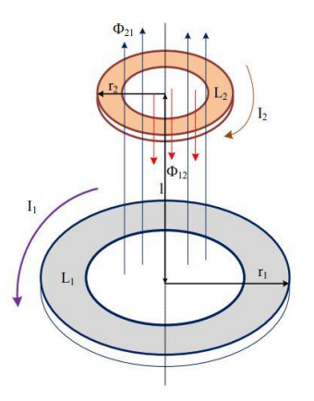
Рисунок 2.2 – Система двох індуктивно зв’язаних котушок

Коефіцієнт зв'язку залежить від багатьох факторів (рисунок 2.3), таких як: відстань між котушками l, співвідношення діаметрів первинної та вторинної котушок, розташування вторинної котушки щодо первинної, форми котушок (поодиноке кільце або складна геометрія котушки) тощо.
У практичних цілях витки двох котушок, так само як і різні витки однієї і тієї ж котушки, пронизуються неоднаковими магнітними потоками, і тому коефіцієнт індуктивності зв'язку k<1.
Зміни індуктивного зв'язку між двома котушками можна досягти переміщенням однієї котушки щодо іншого, тобто значення k може змінюватися від 0 (відсутність зв'язку між котушками) до 1 (жорсткий зв'язок між котушками).
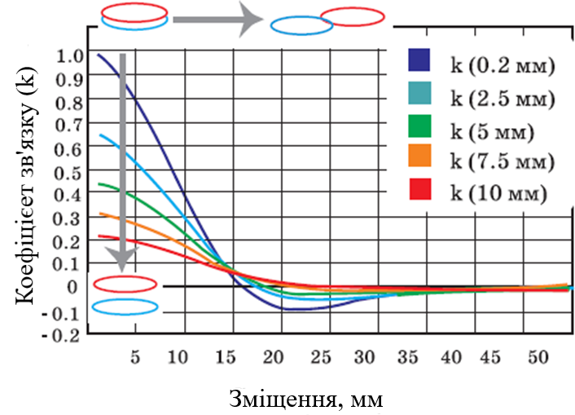
Рисунок 2.3 – Графіки залежності коефіцієнта зв'язку від усунення котушок

Для збільшення ефективності передачі енергії між індуктивно зв'язаними контурами використовують резонансні контури з індуктивною зв'язком. Такі системи застосовуються в різноманітних радіотехнічних пристроях протягом останніх десятків років. Розглянемо явище резонансу в індуктивно пов'язаних контурах [9], [10].

2.3 Резонанс в індуктивно зв'язаних контурах

У пристроях електроніки та радіотехніки поряд з одиночними послідовними та паралельними контурами застосовуються та зв’язані контури. Контури можуть мати індуктивний зв'язок (трансформаторний або автотрансформаторну) або ємнісну різного виду. Розглянемо резонансні явища для випадку двох однакових контурів, що мають індуктивний (трансформаторний) зв'язок (рисунок 2.4).

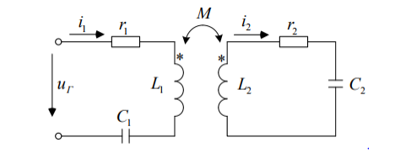
Рисунок 2.4 – Спрощена еквівалентна схема індуктивно пов'язаних котушок

В електричній схемі індуктивно пов'язаних контурів (рисунок 2.4) представлені такі параметри:
i₁ , i₂ – струм протікає по обмотці, A;
r₁ , r₂ – активний опір провідника, Ом;
L₁ , L₂ – індуктивність обмотки, Гн;
C₁ , C₂ – ємність обмотки, Ф;
M – взаємна індуктивність елементів кола;
u_{г} – напруга на джерелі, В.
Де індекс параметрів електричної схеми 1 та 2 позначає первинну та вторинну обмотку.
Режим кола визначається двома рівняннями [10]:

$\left\{\begin{aligned}{\underline{U}}_{1}=\left(r+jx\right)∙{\underline{I}}_{1}-jωM{\underline{I}}_{2} \\ 0=\left(r+jx\right)∙{\underline{I}}_{2}-jωM{\underline{I}}_{1}\end{aligned}\right.,$ (2.3)
де x = ωL – 1/ωC.

За частоти $ω_{1}=ω_{2}=\frac{1}{\sqrt{L∙C}}=ω_{0}$ у кожного контуру x = 0 (кожен налаштований у резонанс) – так званий «повний резонанс».

$$\left\{\begin{aligned}{\underline{U}}_{1}=r∙{\underline{I}}_{1}-jωM{\underline{I}}_{2} \\ 0=r∙{\underline{I}}_{2}-jωM{\underline{I}}_{1}\end{aligned}\right.=>;$$
$${\underline{I}}_{2}=jωM∙\frac{{\underline{I}}_{1}}{r};$$
$$r∙{\underline{I}}_{1}+\frac{ω_{2}∙M^{2}}{r}∙{\underline{I}}_{1}={\underline{U}}_{1}.$$

Із (2.3) виходить, що струм ${\underline{I}}_{1p}=r∙{\underline{U}}_{1}/(r^{2}+ω_{0}^{2}M^{2})$, тобто збігається по фазі з напругою U₁, і коло налаштоване на резонанс. Струм у вторинній обмотці знаходиться як [11],

$${\underline{I}}_{2p}=jω_{0}M∙\frac{{\underline{I}}_{1p}}{r}=\frac{jω_{0}M}{r}∙\frac{{\underline{U}}_{1}∙r}{\left(r^{2}+ω_{0}^{2}M^{2}\right)}=\frac{jω_{0}M{∙\underline{U}}_{1}}{\left(r^{2}+ω_{0}^{2}M^{2}\right)}.$$

За будь-якої іншої частоти із (2.3) струм у вторинній обмотці дорівнює:

$${\underline{I}}_{2}=\frac{jωM{∙\underline{U}}_{1}}{\left[{\left(r+jx\right)}^{2}+ω^{2}M^{2}\right]}.$$

У відносних одиницях:

$\frac{{\underline{I}}_{2}}{{\underline{I}}_{2p}}=\frac{jωM{∙\underline{U}}_{1}}{\left[{\left(r+jx\right)}^{2}+ω^{2}M^{2}\right]}∙\frac{\left(r^{2}+ω_{0}^{2}M^{2}\right)}{jωM{∙\underline{U}}_{1}}=\frac{ω}{ω_{0}}∙\frac{\left(r^{2}+ω_{0}^{2}M^{2}\right)}{\left[{\left(r+jx\right)}^{2}+ω^{2}M^{2}\right]}= =ω_{*}∙\frac{\left(r^{2}+ω_{0}^{2}M^{2}\right)}{\left[{\left(r+jx\right)}^{2}+ω^{2}M^{2}\right]}.$ (2.4)

Тоді, якщо поділити чисельник та знаменник на r², отримаємо [11], [12]:
$$\frac{{\underline{I}}_{2}}{{\underline{I}}_{2p}}=ω_{*}∙\frac{\frac{\left(r^{2}+ω_{0}^{2}M^{2}\right)}{r^{2}}}{\frac{\left[{\left(r+jx\right)}^{2}+ω^{2}M^{2}\right]}{r^{2}}}.$$

Так як $\frac{ω_{0}M}{r}=\frac{ω_{0}L}{r}∙\frac{M}{L}=Q∙k$
де ω* = ω/ ω₀ – відносна частота;
Q – добротність кожного з контурів;
k = M / √(L₁∙L₂ ) = M / L – коефіцієнт зв’язку.

Отже, підставляючи отримані багаточлени у вираз (2.4) виходить такий вираз:
$\frac{{\underline{I}}_{2}}{{\underline{I}}_{2p}}=ω_{*}∙\frac{1+{\left(k∙Q\right)}^{2}}{{\left(1+jξ\right)}^{2}+{\left(k∙Q\right)}^{2}},$ (2.5)
де ξ – узагальнена розтройка.

$$ξ=\frac{x}{r}=\frac{ωL-1/ωC}{r}=\frac{ω_{*}ω_{0}L-1/ω_{*}ω_{0}C}{r}=Q∙\left(ω_{*}-\frac{1}{ω_{*}}\right).$$

У виразі (2.5) прийнято, що при побудові резонансної кривої контуру з досить великою добротністю можна прийняти множник $ω_{*}=ω/ω_{0}=1$ і при обчисленні добротності Q враховувати $ωL{≈ω}_{0}L$, тоді резонансна крива описується наступним виразом [12]:

$\frac{{\underline{I}}_{2}}{{\underline{I}}_{2p}}=\frac{1+{(k∙Q)}^{2}}{\sqrt{{{[1-ξ}^{2}+{(k∙Q)}^{2}]}^{2}+4∙ξ^{2}}}$.

Якщо k · Q $≪$ 1 – постійний зв'язок контурів то

$$\frac{{\underline{I}}_{2}}{{\underline{I}}_{2p}}=\frac{1}{\sqrt{{{(1-ξ}^{2})}^{2}+4∙ξ^{2}}}=\frac{1}{{1-ξ}^{2}}.$$
В цьому випадку, резонансна крива має максимум при ξ = 0, тобто за умови $ω=ω_{0}$. Струм I₂ менше I_{2p} в $\sqrt{2}$ раз (межа смуги пропускання) при ξ $±0.64$, а у послідовного контуру $I/I_{p}=1/1+ξ^{2}$ та на межах смуги пропускання рівні ξ $±1$. Отже, смуга пропускання пов'язаних контурів при слабкому зв'язку менше, ніж у послідовного контуру (рисунок 2.5).

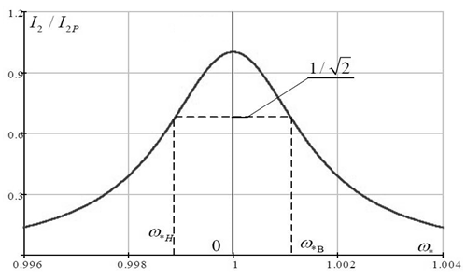
Рисунок 2.5 – Частотна характеристика при слабкому зв'язку контурів

При k · Q = 1 – критичному зв’язку, тоді

$$\frac{{\underline{I}}_{2}}{{\underline{I}}_{2p}}=\frac{1}{\sqrt{{{(1-ξ}^{2}+1)}^{2}+4∙ξ^{2}}}=\frac{1}{\sqrt{{1+ξ}^{2}/4}}.$$

В цьому випадку на межах смуги пропускання $ξ ±\sqrt{2}$, тобто смуга пропускання більше, ніж у послідовного контуру (рисунок 2.6).
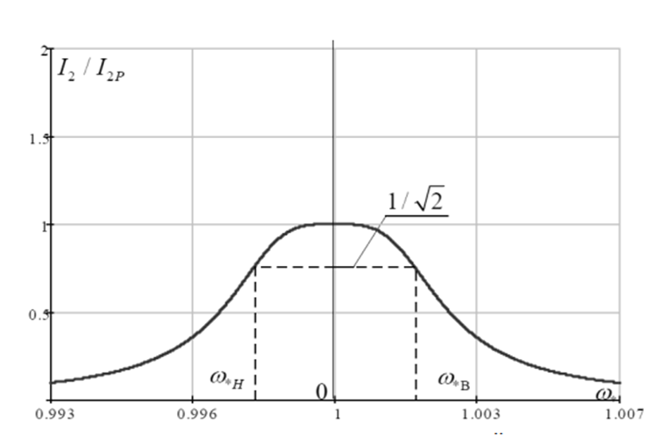
Рисунок 2.6 – Частотна характеристика при критичному зв’язку контурів

Якщо k · Q $≪$ 1 – сильний зв'язок контурів, тоді виходить, що резонансна крива з двома максимумами (рисунок 2.7). Якщо рахувати, що на межі полоси пропускання значення струму I₂, як і в послідовному контурі, в $\sqrt{2}$ разів менше максимального, тоді виходить що смуга пропускання $ω_{*В}-ω_{*Н}$ в 3.1 разів ширше та ближче до прямокутної, ніж у послідовного контуру при тій самій добротності контурів, що є важливою перевагою кола при побудові систем з широкою смугою пропускання (широкосмугових).
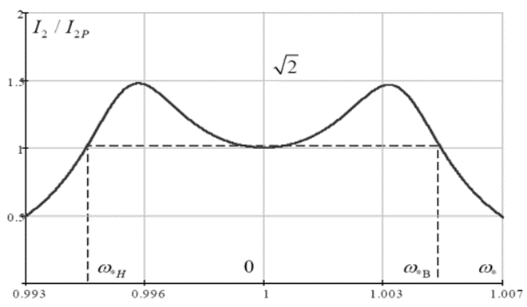
Рисунок 2.7 – Частотна характеристика при сильному зв’язку контурів
Значення струму I₂ залежить від коефіцієнта зв'язку контурів. Найбільше значення можна визначити простим дослідженням на максимум. Це можна отримати при ω₀M = r и I_{2p max} = U₁/2r.
Узагальнюючи наведені вище графіки частотних характеристик (рисунок 2.5-2.7), слід зазначити, що коло, що розглядається, має «вибірковою властивістю». Для оцінки вибіркової властивості кола застосовують поняття ширини резонансної кривої або смуга пропускання контуру, яку, як правило, визначають рознесенням верхньої та нижньої частот, при відношенні струмів $I/I_{2p}=1/√2$.
Також на формулу резонансної кривої впливає такий параметр кола, як узагальнена розлад контуру відносно резонансної частоти, яка повністю залежить від добротності контуру Q [11].

2.4 Індуктивний метод як безконтактна передача енергії при зарядці електромобіля

Широко використовуваним видом відновлення електричної енергії батареї є зарядні станції для електромобілів. Такі станції безумовно є лідерами у баченні відновлення заряду після його виснаження у системі акумулювання, але не останніми. Мінус таких енергопунктів їх стаціонарність та недоступність у критичних ситуаціях виснаження рушійної енергії електротранспорту.
Вирішенням цієї проблеми може стати впровадження безконтактної зарядки автотранспорту шляхом застосування бездротових зарядних станцій, робота яких заснована на наступному принципі: електричний струм момент руху його по дроту котушки-ретранслятора (панелі для бездротової зарядки) збуджує електромагнітне поле. Отримане таким чином поле є безпосереднім транспортувальником електроенергії від однієї котушки-передавача, що знаходиться на землі або ж змонтованої під ґрунтом поверхні, до іншого, тобто котушці приймачеві (індуктивний приймальний пристрій), розміщеному в нижній частини автомобіля, без будь-якої фізичної сполуки (рисунок 2.8).
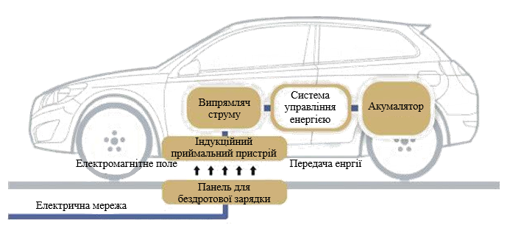
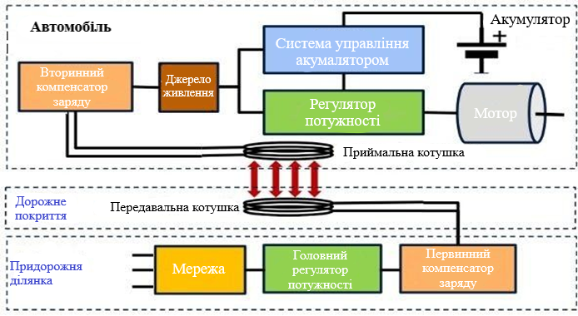
Рисунок 2.8 – Принципова схема бездротової зарядної станції.

Після перебігу наведених процесів електроенергія, пройшовши через випрямляч струму, запасається безпосередньо в батареї завдяки системі управління енергією. В даний час технології бездротової зарядки електрокара потужністю 50 кВт дозволяє повною мірою заповнити заряд акумулятора протягом 2,5 години.
Ця інноваційна система заряджання може бути абсолютно незалежна від виконавчо-ходової автоматики автомобіля. Таким чином, проблеми втрати струму і короткі замикання абсолютно виключено. Також відсутня проблема дискомфорту роботи з кабелями, до того ж цей блок бездротової зарядки здатний підтримувати заряд акумулюючих систем у самій екстремальній ситуації, або просто на місці паркування. На додаток до всього використовуються магнітні поля високої частоти як транспортування енергії, що передаються через повітряний зазор близько 160 мм, сконцентровані та екрановані від впливу на них сторонніх полів-витоків, які стрімко загасають на рівнях менших гранично допустимих значень громадських зон.
Основною деталлю дистанційних зарядних станцій є застосування радіозв'язуючої взаємодії в зворотному каналі зв'язку регулятора потужності з доповненими алгоритмами програмного управління.
Технічним завданням є уніфікація автоматичних систем збереженням конструкції приймаючої сторони, фіксованих налаштувань транслюючої котушки, а також відновлення, вибірка та організація системи зберігання рекуперативної енергії. На даний момент удосконалюється ефективність котушок, силової електроніки перетворювача та систем зв'язку.
Сутність передачі енергії від транслятора до приймача полягає в використання резонансу електромагнітного поля в індуктивний спосіб. Останні показники досліджень засвідчили, що передача електроенергії потужністю 10 кВт через повітряний прошарок на відстані 160 мм типу "dc-to-dc" становить втрати лише 5% від загального кількості. При передачі енергії від котушки до котушки coil-to-coil, ефективність становить 90%, а під час передачі типу «end-to-end» до 85 %, що свідчить про високі показники коефіцієнта корисного дії системи[12].
На рис. 2.9. продемонстровано блок-схему вихідної системи безконтактного транспортування електроенергії.

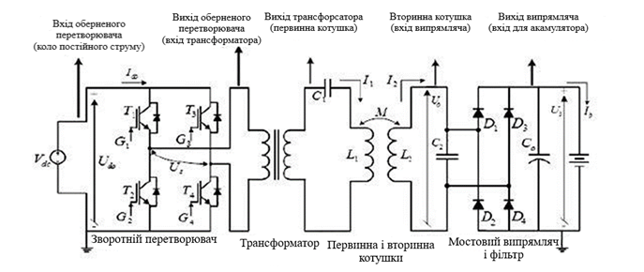
Рисунок 2.9 – Схема системи безконтактного транспортування електроенергії

Представлена ​​конструкція бездротової передачі заряду складається з конденсатора, первинного випрямляча, що виконує коригування коефіцієнта потужності одночасно перетворювача та трансформатора енергії, а також первинної котушки. Вторинна котушка, що приймає, розташована в корпусі електромобіля, що включає в себе підстроювальний конденсатор, високочастотний діодний випрямляч та конденсатор, що є фільтром системи.
У ролі активного випрямляча з корекцією коефіцієнта потужності (рисунок 2.10) задіяна лише ліва його частина, права ж використовується в як діод. Дана конструкція форсує пікові значення напруги до 8-10 разів.
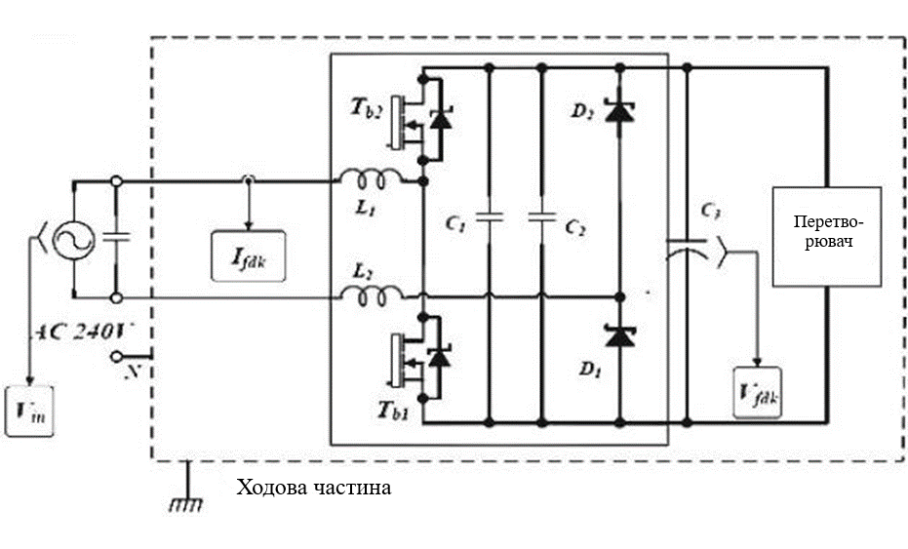
Рисунок 2.10 – Блок-схема активного випрямляча струсу
2.5 Векторна ілюстрація збудженого електромагнітного поля

Принцип дії електромагнітних котушок базується на векторній інтерпретації магнітного потенціалу у певній точці поля, збудженого перебігом первинного струму у первинній котушці (рисунок 2.11).
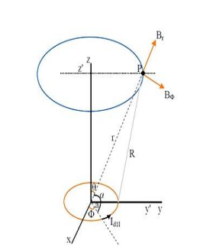
Рисунок 2.11 – Векторна ілюстрація збудженого електромагнітного поля

Для котушок з радіусами a, що приймає та транслює, які являються перерізом провідника і мають відстань між котушками z, радіус вектор від первинної котушки до точки поля дорівнюватиме:

$$r=\sqrt{a^{2}+z^{2}}.$$

У точці поля P вектор магнітного потенціалу $\vec{B}$ф залежить від вихідного радіуса первинної котушки, повного струму, кута підняття витка θ і зворотного квадрату відстань між котушками.
Незважаючи на ці залежності, щільність потоку B = f(r;θ) і повний потік енергії Ф сприймає котушки мають безпосереднє співвідношення до продуктивності зарядної установки і може бути визначено за формулою:
$$B\left(r;θ\right)=rμ_{0}N_{1}I_{1}a_{1}\left(cosθ+sinθ\right),$$
де, μ₀ – коефіцієнт потужності;
N₁ – первинне збудження в транслюючій котушці;
I₁ – сила стуму в транслюючій котушці.
Навантажувальні параметри, а саме якісна та кількісна характеристика заряду батареї електромобіля та сталості потокозчеплення між транслятором та приймачем визначається частотним відгуком системи бездротової зарядної установки. Підсумкове значення потужності отриманої від приймача електроенергії встановлюється частотою перемикання підсилювача заряду та робочим циклом вхідної напруги. Ця залежність виражається так [13]:

$$U_{1}\left(t\right)=\frac{4U_{do}}{π}\sin\left(\frac{dπ}{2}\right)\cos\left(ωt\right),$$
де, U₁ – напруга в транслюючій котушці;
U_{do} – напруга постійного струму на підсилювачі заряду;
d – коефіцієнт заповнення імпульсів;
ω – кутова частота.
Найчастіше напруга підсилювача заряду регулюється через коло постійного струму за допомогою активного випрямляча. Кінцевою метою є досягнення найкращих експлуатаційних показників з точки зору потужності та ефективності при зміні частоти даного підсилювача.
Такі основні конструктивні та електромеханічні залежності бездротових зарядних пристроїв у передачі електроенергії від мережевого забезпечення до кінцевої мети – системи акумулювання електроенергії електромобіля, що передбачають найкращу на даний момент ефективність. Останніми напрацюваннями інженерів автомобілебудування стали кілька варіантів таких конструкцій: безконтактна зарядна станція WiTricity створена для відновлення заряду шляхом транспортування електроенергії, задіяно змінне магнітний вплив за допомогою резонатора, що збуджує магнітне поле в діапазон 300 кГц до 20 МГц. Доставка електроенергії проводиться передавачем, що монтується в підлоговій споруді; за сприйняття відповідає приймач, встановлений у електротранспорті.
Схожий варіант зарядної установки "Wireless Electric Vehicle Charging" («WEVC») аналогічно базується на застосуванні варіанта збудника електроенергії змінного магнітного поля Відмінністю від конкуруючих систем стало розміщення мережного адаптера не лише у площині поверхні, а й у грунті опорної площадки. Приймальна ж котушка, як і властиво, розташовується на борту транспортного засоби [13].

2.6 Застосування індуктивного методу як безконтактний передачі енергії електромобілям на проїжджих частинах

В даний час у Великій Британії під активним впливом компанії «Highways England» запущено проект з будівництва дорожнього покриття із вбудованими бездротовими зарядними пристроями, які дадуть можливість зарядки електротранспорту, оснащеного всім необхідним технічним обладнанням, у момент його руху від придорожнього енергопостачання (рисунок 2.12). Даний проект, враховуючи успіх бездротової зарядної станції в стаціонарній експлуатації, є початком масштабного практичного застосування технології бездротового акумулювання електроенергії. Активні дії щодо впровадження даної системи стали результатом економічного аналізу вигідності реалізації ідеї з урахуванням проблем, пов'язаних із стандартизацією розробленого обладнання. Наведені розробки є лише початком інноваційної діяльності, і у разі успіху кампанії планується розширити мережу подібних доріг, що базуються на максимальному відстані 25 кілометрів один від одного. Тестування доріг завершиться відразу після їх будівництва, що покаже доцільність цієї ідеї, або виявить її локальні недоліки, що вимагають безпосереднього рішення.
У результаті дана інноваційна технологія вирішує проблему тривалості експлуатації електротранспорту, подолала основні заважаючі бар'єри – економічний, технічний та стандартизаційний, що дозволяє задуматися про пріоритет використання електротехнічного транспорту як альтернативного.

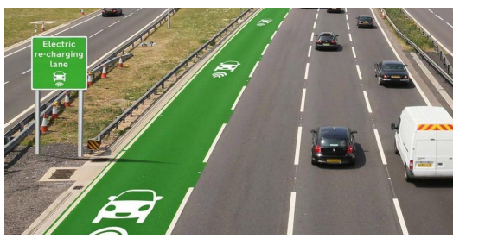
Рисунок 2.12 – Фото дорожнього покриття з вбудованими бездротовими зарядні пристрої.

У 2015 році у Великобританії було запропоновано інший проект дороги для електромобілів, що передбачає бездротову підзарядку під час руху – Dynamic Wireless Power Transfer (DWPT).
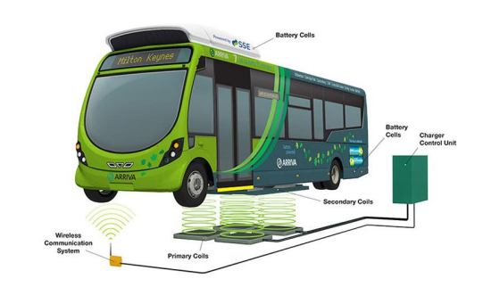
Рисунок 2.13 – Схема бездротової зарядки електричних автобусів, експлуатуються в Мілтоні, Великобританія.
У нього закладено той самий принцип, що й у бездротову зарядку смартфонів: під трасою знаходяться котушки індуктивності, що створюють магнітне поле, у той час як конструкція машини має на увазі переробку електромагнітних хвиль на електроенергію.
У 2013 році в місті Кумі в Південній Кореї було відкрито електричну дорога, на дванадцяти кілометрах якої використовується той самий спосіб передачі електрики від траси до машини Цей принцип був основним при розробці системи електродоріг The Slide-in Electric Road System, проектом якої займався концерн Volvo Group зі Швеції.
Також у Великій Британії, у найближчому майбутньому планується відкритися безліч нових зарядних станцій для електромобілів. приблизно кожні тридцять кілометрів дороги. Що не дивно, адже в 2015 році кількість охочих придбати електрокар зросла на 60%, а цього року має зрости ще на 46% (за інформацією Bloomberg).
Варто зазначити, що зараз у таких країнах, як Китай, США, Японія, Нідерланди, Великобританія, Франція, Німеччина та Норвегія існують 160 000 зарядних станцій [7].
Ізраїльський стартап ElectRoad розпочав будівництво дороги, яка заряджає електромобілі, у Тель-Авіві.
Проект було запущено ще у вересні 2015 року, але спершу будівництва знадобилася низка тестувань, які розробники проводили аж до початку 2017 року.
Процес установки починається з асфальтової фрези, який викопує 8-сантиметрову глибоку траншею. Друга машина встановлює смуги бездротової зарядки та заповнює траншею назад асфальт, що зображено на рис. 2.14. Інтелектуальні перетворювачі з онлайн-комунікацією встановлені з обох боків дороги. Блок котушки кріпиться під електричним транспортним засобом і отримує енергію, що передається через невеликий повітряний зазор 24 сантиметри. Випромінювання зведено до мінімуму, так як котушки локально екрановані від водія та пасажирів для безпеки.
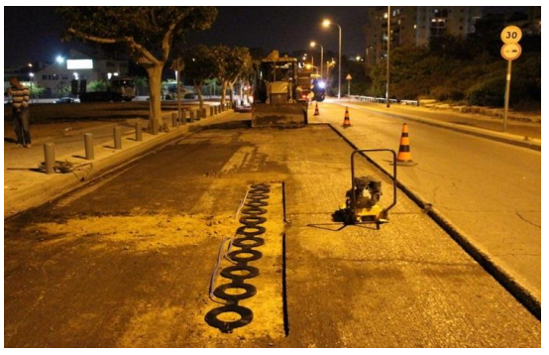
Рисунок 2.14 – Фото укладання індуктивних котушок в асфальт

Electroad планує зосередитися на громадському транспорті, перед застосуванням технології для приватного транспорту. Стартап успішно провів випробування своєї технології з електричним автобусом п'ять місяців тому у Тель-Авіві та відкрив 20 метрів модернізованої електричної дороги за межами своєї лабораторії. Модель цієї роботи показана на рис. 2.15.

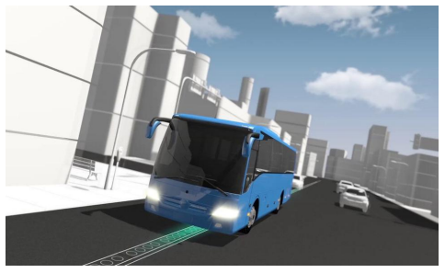
Рисунок 2.15 – Модель бездротової зарядки електричного автобуса Electroad, що експлуатуються в Тель-Авіві
Незабаром компанія перевіритиме технологію на громадському електричний автобус на одному з маршрутів в Тель-Авіві. Так як автобус їздитиме електричними дорогами, його не потрібно буде підзарядити, хоча він і матиме невелику батарею для того, щоб автобус таки міг проїхати до п'яти кілометрів без електричного харчування від дороги.
Система бездротової зарядки на автомагістралях надасть можливість забезпечити максимальну зручність для споживачів. Крім того, ця технологія дозволить реалізувати елементи автоматичного керування автомобілем. Такі як слідування електромобіля заданим курсом «віртуальним рейкам», дотримання дистанції тощо.
Доведено можливість бездротової зарядки на швидкості до 100 км/год, що цілком відповідає швидкісному режиму на більшості автотрас, і, по-друге, швидкість транспортних засобів не впливає на швидкість заряджання.
Варто відзначити і її безпеку, тому що відсутні електричні іскри, здатні викликати проблеми під час заряджання в небезпечному середовищі. Крім того, немає залежності від якості електричних контактів: мастило, пил та корозія на контактах залишаються проблемами класичних методів заряджання.
Компанія Toshiba розпочала експлуатаційні випробування електричного автобусу з магнітно-резонансним зарядним пристроєм.
Автобус японської марки Hino з 45-місним салоном оснащений літій титанатною батареєю, яку Toshiba просуває під торговою назвою Super Charge ion Battery (SСiB) зображений на рис. 2.16. Зараз він працює човником на 11-кілометровому маршруті між однією з філій авіакомпанії All Nippon Airways в Тономачі та токійським аеропортом Ханеда.

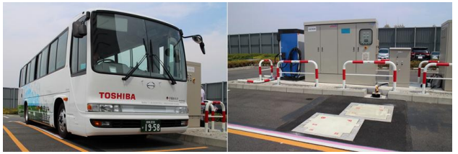
Рисунок 2.16 – Експериментальний автобус та його зарядна станція

Безконтактна зарядка створена спільно з токійським університетом Васеда. "База" змонтована на місці для стоянки автобуса на одному рівні з асфальтом, а частина у відповідь встановлена ​​під днищем. Подібна система відрізняється від звичайних індукційних «зарядок», які застосовуються в мобільних телефонів. Toshiba використовує явище магнітного резонансу: такий пристрій дозволяє передавати енергію на більшу відстань та менш чутливо до взаємного розташування передавача та приймача.
Запас ходу у автобуса становить 89 км, але повна зарядка триває всього 15 хвилин. З урахуванням того, що в день експериментальний автобус здійснює всього три рейси, таких параметрів цілком достатньо для "Нормального життя" [7], [8].

2.7 Безпека та вплив на здоров'я людини безконтактних способів передачі енергії

Оскільки в системах бездротової зарядки не можна виключити електромагнітне випромінювання, цілком доречне питання, наскільки такі системи безпечні для здоров'я людини і чи не піддається він впливу великих і, можливо, потенційно небезпечних електромагнітних полів у разі їх використання.
Всесвітня організація охорони здоров'я (ВООЗ) відіграє провідну роль у розробці норм та узгоджених рекомендацій допустимих рівнів опромінення людини. Разом з тим, є низка регіональних та міжнародних організацій, які у специфікаціях, створених у відповідно до рекомендацій ВООЗ, регламентують рівні опромінення людини. До них входить авторитетний Інститут інженерів з електротехніки та електроніки (IEEE) та Міжнародна комісія з неіонізуючим випромінюванням (International Commission on Non-Ionizing Radiation Protection - ICNIRP). Одиним із найважливіших показників, визначальних шкідливий вплив на людину електромагнітну опромінення – рівень SAR (Specific Absorption Rate – питомого коефіцієнта поглинання електромагнітної енергії), який визначає енергію електромагнітного поля, що поглинається в тканинах тіла людини за одну секунду, що може призвести до нагрівання тканини. Допустимі значення питомого коефіцієнта поглинання, рекомендовані Федеральною комісією зв'язку (Federal Communication Commission – FCC) та комісією ICNIRP, наведені дані у таблиці 2.1 рекомендовані норми, які визначають допустимі значення SAR, що забезпечують відсутність несприятливих наслідків, незважаючи на вік та стан здоров'я людини, за впливу електромагнітного опромінення на різні ділянки тіла.
В наукових дослідженнях та доповідях, які представлені як IEEE, а також ICNIRP, немає підтвердження, що вплив радіочастотного (до 300 ГГц) електромагнітного поля спричиняє рак або інші онкологічні захворювання. Однак є безліч доказів того, що при електромагнітному опроміненні може підвищуватися температура тіла людини або окремих її ділянок (тканин, органів).
Електромагнітне опромінення також може впливати на нерви та стимулювати м'язові тканини. Крім того, електромагнітні поля надають несприятливий вплив на сітківку ока.

Таблиця 2.1 – Рекомендовані значення питомого коефіцієнта поглинання
Організація | Питомий коефіцієнт поглинання (SAR), Вт/кг
Організація | Тіло | Голова, тулуб | Кінцівки
FCC | 0.08 | 1.6 (1 г) | 4.0 (10 г)
ICNIRP | 0.08 | 2.0 (10 г) | 4.0 (10 г)

Внаслідок численних досліджень (IEEE, ICNIRP) було визначено, що при впливі випромінювання навіть на найчутливіші ділянки тіла людини при середньому рівні SAR менше ніж 4 Вт/кг негативний вплив, проте він може призводити до підвищення температури тіла максимум на один градус за нормальних умов довкілля, не було виявлено. Тим не менш, щоб забезпечити "запас міцності", який би компенсував, можливо, ще неповні наявні сьогодні наукові дані, а також, щоб уникнути будь-яких спекуляцій серед споживачів, IEEE та ICNIRP рекомендували встановити значення SAR на рівні менше 0.4 Вт/кг для працівників, зайнятих на виробництві, та 0.08 Вт/кг для масового споживача. З іншого боку, в табл. 2.1 наведено рекомендовані значення SAR для деяких ділянок тіла.
Конструкція та принцип роботи бездротових зарядних пристроїв забезпечують високу безпеку. Ефективний радіус дії систем, що випускаються сьогодні, не перевищує кількох міліметрів, а потужність електромагнітного випромінювання швидко згасає при віддаленні від джерела. Тому бездротові зарядні пристрої не небезпечніші, ніж звичайні мікрохвильові печі та мобільні телефони, що стали невід’ємними приладами у побуті [8].
Висновки розділу:
- в даний час використання технологій бездротової передачі енергії знаходить широке застосування у бездротовій зарядці акумулятрів або пристроїв, які потребують частого заряджання.
- поряд з багатьма методами бездротової передачі енергії, саме технології, засновані на явищі електромагнітної індукції, набули найбільшого поширення серед споживачів.
- для підвищення ефективності передачі енергії за допомогою двох індуктивно зв'язаних контурів використовують резонансно-індуктивні кола.
- коефіцієнт індуктивного зв'язку k, яким характеризується система індуктивно пов'язаних контурів, залежить від відстані між котушками l, співвідношення діаметрів первинної та вторинної котушок, розташування вторинної котушки щодо первинної, форми котушок (одиничне кільце або складна геометрія котушки) тощо.
- при слабкому зв'язку контурів, коли добуток коефіцієнта зв'язку та добротності контуру набагато менше 1 (рисунок 2.5), чітко спостерігається якість вибірковості контуру, тобто при досить високій добротності контуру пік резонансної кривої стає гострішим, ніж обумовлюються краще «вибіркові властивості» контуру.
- індуктивний метод як безконтактна передача енергії при заряджання електромобіля;
- конструкція та принцип роботи бездротових зарядних пристроїв забезпечують високу безпеку. Ефективний радіус дії систем, що випускаються сьогодні, не перевищує кількох міліметрів, а потужність електромагнітного випромінювання швидко згасає при віддаленні від джерела. Тому бездротові зарядні пристрої не небезпечніші, ніж звичайні мікрохвильові печі та мобільні телефони, що стали невід’ємними приладами у побуті.

3 РОЗРОБКА СИСТЕМИ УПРАВЛІННЯ БЕЗКОНТАКТНОЇ ПЕРЕДАЧІ ЕНЕРГІЇ

3.1 Автономний інвертор

Енергозабезпечення електромобіля з використанням безконтактного способу передачі електроенергії має ряд переваг перед іншими технічними рішеннями. До переваг безконтактного способу можна віднести повну відсутність проводів, менше технічного обслуговування тощо.
Разом з тим, необхідність виконання за такого способу передачі додаткових певних перетворень електроенергії, а також вимога розміщення перетворювачів у герметичних контейнерах обмеженого обсягу ставлять низку характерних завдань. Ці завдання зв’язані з необхідністю вирішення питань обмеження перенапруги у перетворювачах при зазначених конструктивних особливостях, а також забезпечення допустимих теплових режимів навантажених елементів перетворювачів при мінімізації габаритів пристрою.
Загалом структуру електричної схеми системи безконтактної передачі електроенергії на електромобіль можна уявити, як показано на рис. 3.1.

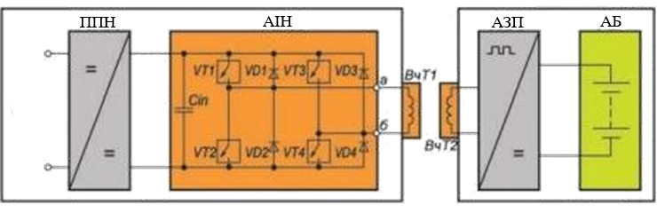
Рисунок 3.1 – Структурна електрична схема безконтактної передачі електроенергії
Від мережі живлення надходить на первинний перетворювач напруги (ППН), що формує необхідну напругу на вході АІН.
Конденсатор, підключений паралельно вхідним затискачам АІН, необхідний для згладжування комутаційних викидів та захисту інвертора від перенапруги. На виході інвертора підключений трансформатор з розділеними первинною (ВчТ1) та вторинною (ВчТ2) частинами. До вторинної обмотки трансформатора ВчТ2 підключено автоматичне зарядне пристрій (АЗП), який забезпечує заряд акумуляторної батареї (АБ).
Далі в кваліфікаційній роботі буде детальніше описано головні елементи системи бездротової передачі енергії для заряджання електромобіля.
Автономний інвертор напруги перетворює напругу постійного струму у вихідну напругу змінного струму, що має прямокутну форму та підводиться до первинної обмотки трансформатора. При проектуванні інвертора важливим завданням є забезпечення його захисту від перенапруги, рівень якої залежить від паразитних індуктивностей монтажу та частоти перемикань. Визначення типу снабберних кіл та його параметрів також є невід'ємною частиною проектування АІН [9]. Для керування електронними ключами (транзисторами) інвертора застосовуються драйвери. Щоб уникнути проходження наскрізного струму через одну із стійок моста драйвер управління повинен формувати необхідний інтервал, відомий як «мертвий час». Способи гальванічної розв'язки драйвера та ключа інвертора можуть бути різними. Це, наприклад, може бути бутстрепна схема або оптичний поділ ізольованих каналів для верхнього та нижнього плеча кожної стійки інвертора. Загальна вимога до будь-якого з цих способів, полягає у забезпеченні зміщення рівня управління верхніми ключами стійок мосту.
Як було зазначено, у робочому режимі для забезпечення максимальної передачі електроенергії безконтактним способом необхідно розташувати первинну та вторинну частини трансформатора на одній осі та на мінімальній відстані один щодо одного, що відповідає максимальному значенню коефіцієнта магнітного зв'язку між обмотками трансформатора. Цей коефіцієнт визначається виразом [14], [15]:

$k=\frac{M}{\sqrt{L_{1}L_{2}}},$ (3.1)
де М – взаємна індуктивність між первинною та вторинною обмотками трансформатора,
L₁ і L₂ – власні індуктивності первинної та вторинної обмоток.

Якщо знехтувати падіннями напруги у транзисторах та діодах інвертора, то форма і амплітудні значення струмів первинної та вторинної обмоток трансформатора визначається формою вихідної напруги інвертора та двома індуктивностями. Перша з них – це індуктивність первинної обмотки при замкнутій коротко вторинній обмотці трансформатора, яку можна визначити за допомогою методу ненаправлені графи.

$L_{1k}=L_{1}-\frac{M^{2}}{L^{2}}.$ (3.2)

Друга, передавальна, індуктивність визначає струм короткозамкненої вторинної обмотки трансформатора під час підведення напруги до первинної обмотки (або, навпаки, струм короткозамкненої первинної обмотки при підведенні напруги до вторинної обмотки). Ця індуктивність також перебуває з допомогою методу ненаправлених графів.

$L_{12}=\frac{L_{1}L_{2}}{M}-M.$ (3.3)

Амплітудні значення струмів первинної та вторинної обмоток трансформатора в режимі короткого замикання визначаються як:

$I_{1КЗА}=\frac{U_{1}}{4fL_{1k}}; I_{2КЗА}=\frac{U_{1}}{4fL_{12}},$ (3.4)
де f – частота змінної імпульсної напруги на виході інвертора.

Діючі значення струмів у режимі короткого замикання зв’язані з параметрами системи наступними виразами:

$I_{1КЗ}=\frac{U_{1}}{4\sqrt{3}fL_{1}(1-k^{2})}; I_{2КЗ}=\frac{{MU}_{1}}{8fL_{1}L_{2}(1-k^{2})}.$ (3.5)

Режим холостого ходу є другим крайнім режимом роботи АІН.
Цей режим виникає при відключеному колі навантаження. Амплітудне значення струму первинної обмотки у цьому режимі визначиться наступним виразом:

$I_{1ХХА}=\frac{U_{1}}{4fL_{1}}.$ (3.6)

Діюче значення струму первинної обмотки трансформатора визначається як:

$I_{1ХХ}=\frac{U_{1}}{4\sqrt{3}fL_{1}}.$ (3.7)

Одним із відомих способів розвантаження силових ключів інвертора є включення резонансного кола на його виході. Можливо також використання рішення, що полягає у підключенні послідовної резонансного кола паралельно первинній обмотці трансформатора (точки а і б на рисунок 3.1). Особливість зазначеного послідовного резонансного кола полягає в тому, що вона практично не змінює форму та значення струмів первинної та вторинної обмоток трансформатора, а впливає на струм інвертор. Такий резонансний коло має власну резонансну частоту f_{RC}, яка відповідає резонансу напруги[15].

$f_{RC}=\frac{1}{\sqrt{L_{RC}R_{RC}}},$ (3.8)
де L_{RC} і R_{RC} – відповідно індуктивність, та ємність резонансного кола.

Робоча частота комутації АІН має відповідати резонансу струмів у первинній обмотці трансформатора, що забезпечить мінімальне струмове навантаження на транзисторні ключі. Частота комутації відповідна резонансу струмів у режимі холостого ходу, визначається наступним виразом:

$f=\frac{1}{\sqrt{(L_{RC}+L_{1})∙C_{RC}}}.$ (3.9)

За відомими формулами можна також визначити індуктивність реактора та ємність конденсатора послідовного резонансного кола:

$L_{RC}=\frac{L_{1}}{m^{2}-1}; C_{RC}=\frac{m^{2}-1}{{(2πmf)}^{2}L_{1}},$ (3.10)
де m = f_{RC}/f – відношення власної частоти резонансного кола до робочої частоти комутації АІН.

Для розрахунку параметр m прийнято рівним 1,5. Нижче буде показано, що це значення забезпечує збалансоване співвідношення між значеннями реактивних потужностей конденсатора та індуктивності резонансного кола та вихідної потужності АІН.
Нижче наведено силову схему автономного інвертора на рис. 3.2.
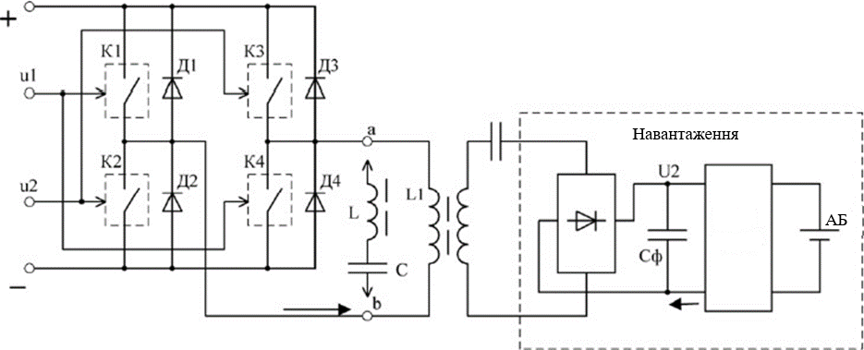
Рисунок 3.2 – Схема силової частини АІН

Результати моделювання для режиму холостого ходу трансформатора, ілюструють ефект від введення резонансного LC-кола, наведені на рисуноку 3.3. Сигнали управління u1 і u2 інвертором надходять на діагонально розташовані ключі та мають інтервал «dead time» при перемиканні, що запобігає аварійним наскрізним струмам через ключі однієї стійки К1, К2 або К3, К4.
Графіки на (рисунок 3.3, а) відповідають стану, коли резонансна LC – коло відсутнє і до виходу АІН підключена тільки первинна обмотка трансформатора з власною індуктивністю L1. У цьому випадку струм у навантаженні змінюється лінійно та протікає по черзі через діагональні ключі чи через діоди. На (рисунок3.3, а) показані інтервали провідності ключів (подвійна лінія) та діодів (пунктир) для цього випадку протягом одного періоду комутації. Керуючий сигнал і1 впливає на входи ключів К1, К4 в інтервалі часу t1 … t2 потім слід пропуск «dead time» в інтервалі t2 … t3 і далі керування u2 надходить на ключі К2, К3 другий діагоналі моста інвертора в інтервалі часу t3...t4. Інтервали провідності ключів та діодів чергуються, при цьому ключі кожної діагоналі проводять струм при дії відповідного керуючого сигналу u1 або u2 після завершення інтервалу провідності діодів.
При цьому струм інвертора має підвищене значення, обумовлене збільшеним струмом намагнічування трансформатора та відносно одиничної амплітуди його чинне значення дорівнює 1/3. Крім цього, з (рисунок 3.3, а) слід зазначити, що у момент часу закривання ключів (момент t2 для К1, К4 та момент t4 для К2, К3) струм через ключі має максимальне значення. Це призводить до значних втрат потужності на ключах у режимі вимикання, збільшеному нагріванні елементів інвертора та проблем відведення тепла.
При підключенні паралельно до первинної обмотки трансформатора резонансного LC-кола, форма вихідного струму інвертора та інтервали провідності ключів та діодів змінюються. Для першої гармоніки вихідної напруги АІН умова n₁ = f/f₁ = 1 відповідає резонансу струмів у його навантаженні (рисунок 3.3 б). При цьому чинне значення вихідного струму інвертора має мінімальне значення, що визначається активними втратами в колах протікання струму. Для реального вихідного сигналу інвертора у вигляді меандру мінімальне значення струму, що діє інвертора досягається при n₁ = f/f₁ > 1, при цьому форма вихідного струму інвертора та інтервали провідності ключів та діодів будуть мати вигляд як показано на рис. 3.3, в [16].
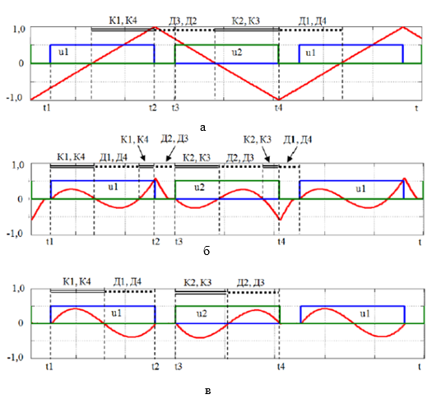
Рисунок 3.3 – Діаграми вихідного струму АІН при зміні параметрів резонансного кола: а – резонансне коло відсутнє; б – параметри резонансного кола відповідають відносній частоті n₁ = 1; в – параметри резонансного кола відповідають нульовим втратам перемикання при n₁ > 1.

Результати моделювання показують, що так можна зменшити чинне значення струму інвертора приблизно 2,5 разу.
Однак відповідного зменшення втрат потужності тут не відбувається. Причиною такого результату є форма струму інвертора, якої, так само як і вихідному варіанті, в моменти часу t2 та t4 вимикання ключів струм має максимальне значення. Це значення менше, ніж амплітуда пилкоподібної форми струму на рисунок 3.а, і дорівнює приблизно 0,6, але цього виявляється достатньо, щоб сумарні втрати в інверторі залишилися на високому рівні.
3.2 Високочастотний трансформатор

Ефективність передачі електричної енергії у значній ступеня визначається характеристиками високочастотного трансформатора ВЧТ. Такі параметри трансформатора, як числа витків та перерізу проводів первинної та вторинної обмоток, частота перемикання інвертора, а також матеріал та конфігурація магнітопроводу, що визначають залежність напруги на вторинній обмотці від струму навантаження, обумовлені поруч факторів. Ця задана напруга на первинній обмотці трансформатора, обмеження за його габаритами, необхідна потужність та напруга на навантаження, навколишня температура та умови охолодження. Деякі питання розрахунку трансформатора та визначення його конструктивних параметрів можна вирішити шляхом аналітичного дослідження та математичного моделювання. Водночас складність аналітичного опису таких характеристик трансформатора, як залежність ефективності передачі електроенергії від точності поєднання його первинної та вторинної частин, а також визначення значень допустимих струмових навантажень на дроти обмоток трансформатора при зміні умов охолодження вимагають дослідження на макетах натурних умов. Очевидно, що такий підхід дозволить отримати достовірні результати із найменшими витратами. Крім цього, зіставлення результатів теоретичного аналізу та результатів дослідження пристрою на макеті в натурних умовах дозволяє оцінити адекватність прийнятих математичних моделей як інструменту для наступної параметричної оптимізації функціональних вузлів пристрої передачі електроенергії.
Залежність середнього значення напруги U₂ на виході випрямляча пристрої від струму I₂ навантаження можна визначити виразом [17]:

$U_{2}=\frac{4\sqrt{L_{2k}M}}{T}\sqrt{(I_{2k}-I_{2})ΔI_{1}}-2ΔU_{d},$ (3.11)

де T – період вихідної напруги інвертора,
M – взаємна індуктивність між обмотками ВчТ,
ΔU_{d} – падіння напруги на одному діод мостового випрямляча,
L_{2k} – індуктивність вторинної обмотки ВчТ при короткому замиканні на первинному боці:

$L_{k2}=\frac{L_{1}L_{2}-M^{2}}{L_{1}},$ (3.12)
де L₁, L₂ – власні індуктивності первинної та вторинної обмоток ВчТ відповідно,
I_{2k} – максимальне середнє значення струму навантаження (струм короткого замикання):

$I_{2k}=\frac{U_{1m}M(3T^{2}-4T_{f}^{2})}{(L_{1}L_{2}-M^{2})T},$ (3.13)
де U_{1m} – амплітуда змінної напруги на первинній обмотці ВчТ,
T_{f} – сумарна тривалість фронту та спаду імпульсів напруги на виході інвертора,
ΔI₁ – збільшення струму первинної обмотки ВчТ при холостому ході пристрою за час Т/2:

$ΔI_{1}=\frac{U_{m1}T}{2L_{1}}.$ (3.14)
Якщо покласти T_{f} = 0 і ΔU_{d} = 0, тобто вважати амплітудне значення U_{1m} рівним напрузі живлення інвертора U_{num}, то після нескладних перетворень вираз (3.11) можна привести до вигляду:

$U_{2}=U_{2XX}\sqrt{1-\frac{I_{2}}{I_{2k}}},$ (3.15)
де U_{2XX} – напруга на виході пристрою при струмі навантаження I₂ = 0,

$U_{2XX}=kU_{num}\frac{w_{1}}{w_{2}},$ (3.16)
де w₁, w₂ – числа витків первинної та вторинної обмоток ВчТ відповідно,
$k=M/\sqrt{L_{1}L_{2}}$ – коефіцієнт зв'язку між обмотками,
I_{2k} – струм короткого замикання, який з урахуванням прийнятих припущень визначатиметься виразом:

$I_{2k}=\frac{kU_{num}}{8fw_{1}w_{2}L_{B}(1-k^{2})},$ (3.17)
де L_{B} – індуктивність одного витка,
f = 1/T – частота комутації інвертора.

Вихідні дані вибору конструктивних параметрів ВчТ визначаються вимогами до електричних параметрів заряду акумуляторної батареї, тобто значенням вихідної напруги U_{н} та струму I_{н} у номінальному режимі заряду. Крім цього, конструктивні параметри зв’язані з низкою обмежень: це допустимі габарити ВчТ, умови охолодження, максимальні струмові навантаження на провід котушок трансформатора, допустима частота комутації IGBT транзисторів інвертора, пропонована номенклатура феритових сердечників для магнітопроводів ВчТ тощо.
Висновок про властивості системи енергопостачання електромобіля з допомогою безконтактної зарядки можна зробити на підставі розрахунку, де як вихідні дані слід прийняти параметри з проведеного експериментального дослідження, опис якого наведено [18]. Використання їх у розрахунку дасть можливість більш наочно сформувати результати дослідження системи в натурному експерименті та на математичні моделі.
Так, один із добре збалансованих варіантів, заснований на аналізі перелічених чинників, має такі характеристики: напруга джерела постійного струму U1 = 50 В, частота вихідного напруги інвертора f = 11,1 кГц, взаємна індуктивність між обмотками трансформатора M = 31,3 мкГн, індуктивність первинної обмотки трансформатора L₁ = 58,4 мкГн, активний опір первинної обмотки трансформатора, що включає опір проводів R₁ = 61,3 мОм, індуктивність вторинної обмотки трансформатора L₂ = 52,7 мкГн, активний опір вторинної обмотки трансформатора, що включає опір проводів, R₂ = 53,5 мОм, коефіцієнт зв'язку між обмотками k = 0,564. Кількість витків первинної та вторинної обмотки трансформатора w1 = 18 витків, w2 = 19 витків, L_{B} = 0,58 мкГн.
Вплив конструктивних параметрів котушок трансформатора на його зовнішні характеристики зручно оцінювати при математичному моделювання пристрою безконтактної передачі енергії.
За формулами (3.5) та (3.7) були отримані такі чисельні значення струмів обмоток трансформатора: I_{1КЗ} = 16,3 А, I_{2КЗ} = 8,4 А, I_{3КЗ} = 11,1 А.
За формулами (3.10) отримано такі значення параметрів резонансного кола: L_{RC} = 44,5 мкГн, C_{RC} = 2 мкФ.

3.3 Зарядний пристрій

При заряді літій-іонних акумуляторів повинні забезпечуватися два інтервалу заряду: перший – заряд постійним струмом до моменту досягнення максимально допустимого значення напруги повністю зарядженого акумулятора. Другий інтервал – підтримка на акумуляторі постійного напруги, досягнутого до кінця першого інтервалу, та відключення процесу заряду при зменшенні струму заряду до 15% від номінального значення.
Конкретна практична реалізація пристрою, що забезпечує вказаний алгоритм з необхідною точністю може бути різною, але водночас більшості випадків матиме такі основні загальні риси: це має бути замкнута система автоматичного регулювання з зворотніми зв'язками щодо напруги акумуляторної батареї та струму заряду, причому як силовий регулюючий елемент кращим є вибір імпульсного регулятора напруги понижувального типу. При цьому структурну схему подібного зарядного пристрої у загальному вигляді можна уявити, як показано на рис. 3.4.
У пристрої керування УУ здійснюється контроль неузгодженості між заданим значенням струму заряду I_{ЗАД} і фактичним струмом I_{ЗАД} також між заданим номінальним значенням напруги U_{ЗАД} повністю зарядженої акумуляторної батареї та фактичною напругою U_{АБ} на неї затискачі. Отримані значення неузгодженості використовуються для формування сигналу керування U_{УПР} імпульсним регулятором напруги ИРН. Вибір такої структури забезпечує процес заряду батареї із заданою якістю з мінімальними витратами, але, як у будь-якій замкнутої системи регулювання, виникають завдання отримання необхідних статичних та динамічних характеристик, тобто забезпечення стійкості та заданої точності. Аналітичний розрахунок системи дозволяє визначити попередні налаштування пристрою керування, які можуть бути уточнені в ході дослідження математичної моделі зарядного пристрої. Завдання визначення теплових навантажень на силові компоненти так само як і для інвертора, повинна вирішуватися при компонуванні пристрою корпусі міцного контейнера та створення номінальних зовнішніх робочих умов [19].

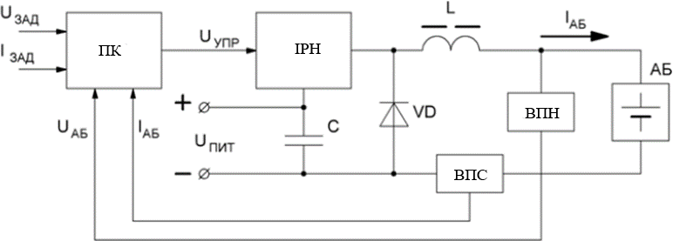Рисунок 3.4 – Структурна схема зарядного пристрою: ПК – пристрій керування; ІРН – імпульсний регулятор напруги; ВПС, ВПН - вимірювальні перетворювачі струму та напруги відповідно; L – реактор.

Моделювання акумуляторної батареї у математичному пакеті MATLAB утруднено, це обумовлено важкими процесами, які протікають в акумуляторних батареях. При моделюванні в даній магістерській роботі моделі системи безконтактної передачі електроенергії, акумуляторна батарея буде представлена у вигляді еквівалентної електричної схеми, які включають фільтр (конденсатор) і активне навантаження (резистор).

3.4 Моделювання системи бездротової передачі енергії

Комп'ютерне моделювання системи безконтактної передачі електроенергії, проведене в програмі MATLAB програми Simulink, Пакет MatLab з розширенням Simulink, орієнтований насамперед на обробку масивів даних (матриць та векторів). Однак, використовуючи елементи додаткової бібліотеки розширення Sim Power Sistem (SPS), Simulink можна створювати математичні моделі складних електротехнічних систем з достатнім ступенем деталізації та збігаються за схемотехнікою з вихідним оригіналом. Ці умови визначають перевагу використання MatLab для моделювання повної системи безконтактної передачі енергії Моделювання дозволить провести додатковий аналіз властивостей системи.
Загальна схема моделі, що відповідає прийнятій структурі, представлені на рисунку 3.5. У схему моделі входять джерело електричної енергії представлений як DC, інвертор – IGBT транзисторами VT1…VT4, високочастотний трансформатор – зв'язаний індуктивностями та послідовне резонансне коло L і C, включене паралельно його первинній обмотці, випрямляч, фільтр та навантаження.
У цій моделі автономний інвертор реалізовано у вигляді бруківки на IGBT транзисторах із оппозитними діодами.
Трансформатор ВЧТ у моделі пристрою моделюється за допомогою магнітозв'язаних індуктивностей, представлених елементом Mutual Inductance з бібліотеки SPS. Електричні кола, підключені до входу інвертора та до вторинної обмотки ВЧТ, еквівалентні реальній схемі.
Вибір конденсатора, що входить у послідовне резонансне коло, необхідно проводити з розрахунку його реактивної потужності та допустимої напруги.
Так, допустима напруга на конденсаторі залежить від частоти, якою він використовуватиметься. При збільшенні частоти значення максимально допустимої напруги на конденсаторі з умови його безпечної експлуатації зменшується, причому для типорозміру з меншим значенням ємності це зменшення відбувається меншою мірою. Таким чином, можлива оптимізація масогабаритних показників ємнісного елемента резонансного кола за рахунок застосування кількох конденсаторів.

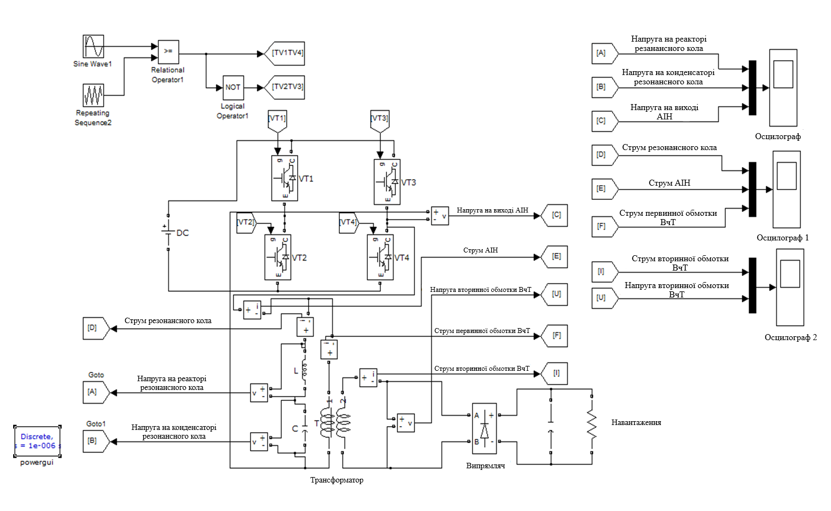
Рисунок 3.5 – Схема математичної моделі системи безконтакної передачі енергії
Результати моделювання системи безконтактної передачі енергії представлені на рисунках 3.6, 3.7, 3.8 як осцилограм.

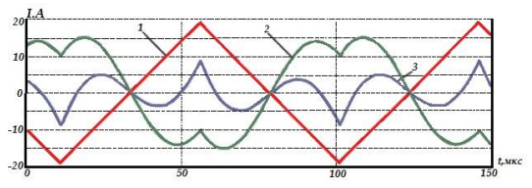
Рисунок 3.6 – Осцилограми струмів, що відповідають режиму холостого ходу: 1 – струм первинної обмотки ВчТ; 2 – струм резонансного кола; 3 – струм АІН.

Осцилограми показують, що напруга на конденсаторі збільшено проти напругою на виході інвертора. Це необхідно враховувати при виборі конденсатора, що входить до послідовного резонансного кола. Представлені на рисуноку 3.6 осцилограми дозволяють визначити діючі значення струмів первинної обмотки I₁ = 11,1 А, інвертора I_{INV} = 3,64 А та резонансного кола I_{LC} = 11,5 А, звідки випливає, що струм первинної обмотки трансформатора залишився незмінним, а струм інвертора знизився приблизно у 3 рази.
Отже, введення послідовного резонансного LC-кола дійсно дозволяє розвантажити силові ключі інвертора та зменшити теплові втрати, а отже, з'являється можливість його зниження масогабаритних показників загалом.

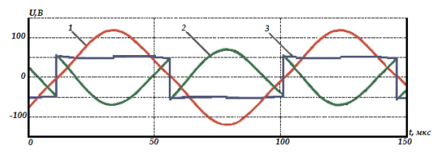
Рисунок 3.7 – Осцилограми напруги, що відповідають режиму холостого ходу: 1 – напруга на конденсаторі резонансного кола; 2 – напруга на реакторі резонансного кола; 3 – напруга на виході АІН

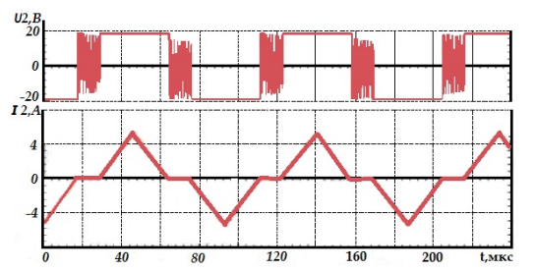
Рисунок 3.8 – Осцилограми напруг і струмів вторинної обмотки трансформатору ВчТ

У цій кваліфікаційній роботі дослідження показали, що одним з можливих варіантів розвантаження силових ключів інвертора є введення послідовного резонансного LC-кола, підключеного паралельно первинній обмотці трансформатора. Така структура дозволила знизити струм транзисторів АІН, а відповідно і втрати, що виділяються в виді тепла, приблизно в 3 рази. Запропонований підхід до вибору конденсатора резонансного кола дозволяє збільшити допустимий рівень його напруги за мінімальних масогабаритних показників.
При подальшій розробці системи передачі енергії потрібно вирішувати такі завдання як визначення взаємозв'язків між конструктивними параметрами та характеристиками системи при введенні зазору або зміщення між дотичними поверхнями ВчТ, визначення законів управління інвертором при введенні обмежень щодо нагрівання котушок ВчТ, дослідження впливу снабберних кіл на значення перенапруги на транзисторах інвертора тощо. Використання розробленої математичної моделі системи, можливо з деякими уточненнями, дозволить отримувати практичні результати з мінімізацією витрат та часу розробки.
Математичний опис системи безконтактної передачі електроенергії може бути основою розробки методики розрахунку конструктивних параметрів високочастотного трансформатора, відповідних необхідних електричних характеристик системи.
Висновки розділу:
- виконано моделювання системи безконтактної передачі електроенергії, яке було проведене в програмі MATLAB програми Simulink;
- зроблено висновки, що одним з можливих варіантів розвантаження силових ключів інвертора є введення послідовного резонансного LC-кола, підключеного паралельно первинній обмотці трансформатора;
- введення послідовного резонансного LC-кола, підключеного паралельно первинній обмотці трансформатора, дозволила знизити струм транзисторів АІН, а відповідно і втрати, що виділяються в виді тепла, приблизно в 3 рази;
- запропонований підхід до вибору конденсатора резонансного кола дозволяє збільшити допустимий рівень його напруги за мінімальних масогабаритних показників.

ВИСНОВКИ

У цій кваліфікаційній роботі проведено аналіз технології бездротової передачі енергії. Розкрито перспективність, проблематика, а також принцип роботи та фізичні основи технології використання бездротових зарядних установок як основного джерела електроенергії для електромобілів. Показано схемотехнічні рішення бездротової передачі енергії для станцій безконтактної зарядки електромобілів.
У першому розділі розглянуто загальні відомості про електромобілі їх переваги та недоліки, перспектива розвитку, способи зарядки та методи безконтактної передачі енергії.
У другому розділі детально описано принцип дії бездротової передачі електроенергії на основі явища електромагнітної індукції обґрунтовано математичними розрахунками. Наведено їх схемотехнічні рішення. Також відображено використання індуктивного методу як безконтактної передачі енергії під час заряджання електромобіля. Показано функціонуючі проекти використання системи безпосередньо на дороги загального користування.
На заключному етапі, у третьому розділі кваліфікаційної роботи, проведено моделювання розробленої загальної безконтактної схеми заряджання електромобіля. Дослідження дозволило провести додатковий аналіз поведінки властивостей системи та її працездатність. Для моделювання даної системи використовувався програмний пакет MATLAB програми Simulink. З отриманих даних, можна зробити наступні висновки, що одним з можливих варіантів розвантаження силових ключів інвертора є введення послідовного резонансного LC-ланцюга, підключеного паралельно первинній обмотці трансформатора. Така структура дозволила знизити струм транзисторів АІН, а відповідно і втрати, що виділяються в виді тепла, приблизно в 2,5 рази.
Якщо все підсумувати, то бездротові зарядки для електромобіля є майбутнє, оскільки сучасний світ, хоч і не швидко, але все ж переходить на електромобілі. Скільки б не говорили про користь розвитку електромобілів для екології, єдиною причиною їхнього поширення залишається економічна ситуація. Неминуче постійне подорожчання нафтопродуктів підштовхує людство на пошук нового джерела енергії для транспорту. І найперспективнішим тут виглядає електроенергії. Тому найближчими роками очікується впевнене зростання частки електромобілів у світовому транспорті. І найзручнішим способом заряджання такого транспорту є безконтактна зарядка.

ПЕРЕЛІК ДЖЕРЕЛ ПОСИЛАНЬ

- Мікрохвильові печі і безпеку їх експлуатації: науковий журнал / [Іваненко В.П., Мусаєв А.Ф., Кузьмін В.В. та ін.] – К.: НДУ ІТМО, 2007. – 444-446 с.
- Калашников С.Г. Електрика Гостехтеоріздат. Москва, 1956. - 664 с.
- Міллер М.А., Пермітін Г.В. Електромагнітна індукція // Фізична енциклопедія: [в 5 т.] / Гол. ред. А. М. Прохоров. Москва, 1999. 692 с.
- Ржонсніцкий Б.Н. Видатний електротехнік Нікола Тесла (1856-1943). 1956. 192с.
- Тарасов Л.В. Фізика процесів в генераторах когерентного оптичного випромінювання. - М .: Радио и связь, 1981. 440 с.
- Фейгін О. Нікола Тесла: Спадщина великого винахідника. - М .: Альпіна нон-фікшн, 2012. - 328 с.
- Григорьев Ю.Г., Бирюков А.П. «Мобильная связь и здоровье населения: к оценке риска при техногенном электромагнитном загрязнении экосреды», 2013;
- Дунаєв В.Н. «Электромагнитные излучения и риск популяционному здоровью при использовании средств сотовой связи»// Гигиена и санитария, №6, 2007;
- Баджинян С.А., Малакян М.Г., Егиазарян Д.Э., Агджоян Р.Л., Абрамян Л.Э. «Влияние электромагнитного излучения с частотой 900 МГц на некоторые показатели крови», 2013;
- Сусак И.П., Пономарев О.А., Шигаев А.С. «О первичных механизмах воздействия электромагнитных полей на биологические объекты», 2005;
- Григорьев О.А., «Радиобиологическая оценка воздействия электромагнитного воздействия подвижной сотовой связи на здоровье населения и управление рисками», 2012;
- Сподобаев Ю.М., Кубанов В.П., «Основы электромагнитной экологии», 2000;
- Запасний А.І. Основи теорії кіл: Навчальний посібник. - М .: РІОР, - 2006. - 336 с.
- Зевеке Г.В. Основи теорії кіл: Підручник для вузів / Зевеке Г.В., Іонкін П.А., Нетушил А.В., Страхов С.В.. - 5-е изд., Перераб. - М: Вища школа, 1989. - 528 с.
- Калантаром П.Л. Розрахунок індуктивностей: Довідкова книга / Калантаром П.Л., Цейтлін Л.А.. - 3-е изд., Перераб. і доп. Л .: Вища школа. Ленингр. отд-ня, 1986. - 488 с.
- Kurs A., Karalis A., Moffatt R., Joannopoulos J.D., Fisher P., Soljacic M. Wireless power transfer via strongly coupled magnetic resonances. Science, 2007, v. 317 (5834), pp. 83-86.
17. Karalis A., Joannopoulos J.D., Soljacic M. Efficient wireless non-radiative mid-range energy transfer. Annals of physics, 2007, V.323, Is. 1, pp.34-48.
18. I. Away, Y. Zhang. Coupling coefficient of resonators – an intuitive way of its understanding. Electronics and Communication in Japan, p. 2, V. 90, No. 9, 2007.
19. Ving R. Wireless energy transfer by resonant inductive coupling. Master of science thesis. Sweden, Goteborg, – 2015, p.83.
20. Grajski K.A., Tseng R., Wheatley C. Qualcomm Incorporated. Loosely-coupled wireless power transfer: physics, circuits, standards. – IEEE, 2012.

